ОШ ,,Драган Маринковић“

Адрани

Шк.2024/2025.год.

**ЛЕТОПИС**

**Септембар**

* Свечани пријем првака био је 2. 9. 2024.у 12 сати у школском дворишту. Са пуно осмеха, радости, нестрпљења, али и треме прваци су чекали прозивку. Топлим речима добродошлице поздравила их је директорка школе Наташа Степић и пожелела пуно успеха и срећан почетак. Ученици петог разреда припремили су мини мини приредбу и дочекали их са осмехом на лицу. Учитељица Јасна Савић поделила им је књиге и школски прибор и пожелела да храбро корачају ка школским обавезама, да и даље уживају у игри и да је уз осмех све много лакше. Родитељима је пожелела срећну и успешну сарадњу. Срећно прваци, школа вам жели пуно осмеха, успеха и нових знања.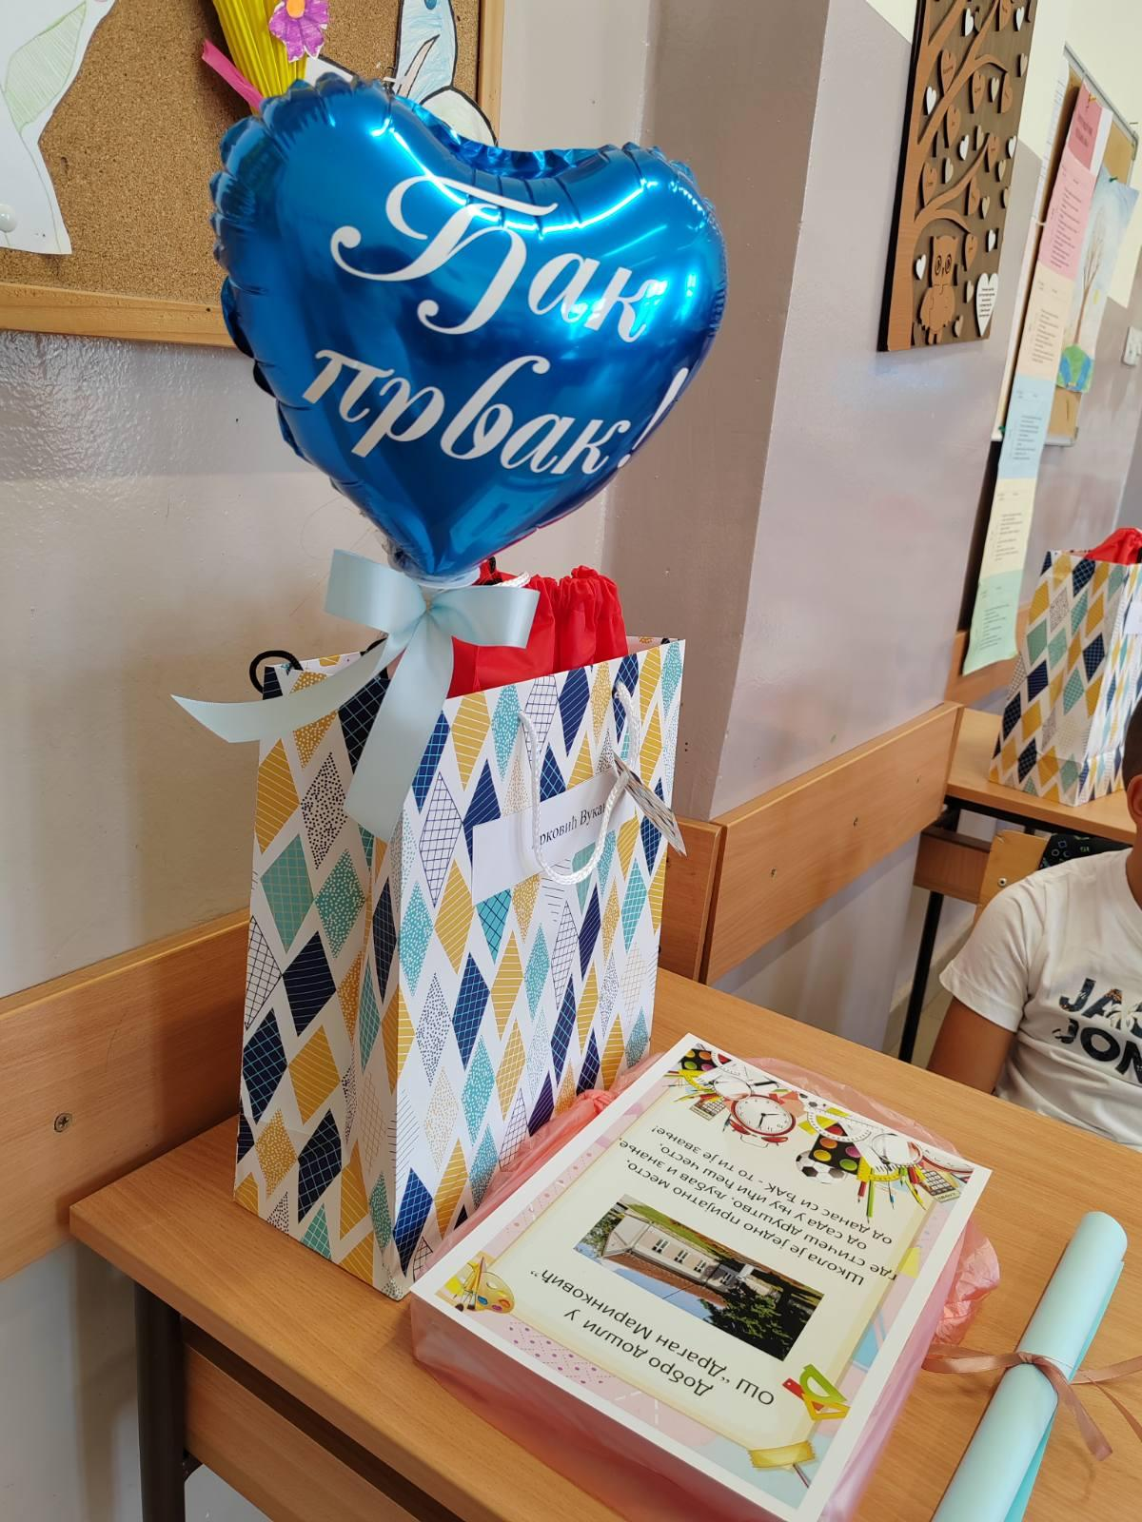
* 8.9.2024. Међународни дан писмености је обележен у нашој школи тако што су чланице Ученичког парламента Теодора Белопавловић и Анђела Репановић одржале ученицима старијих разреда предавање о томе. Обележавање Међународног дана писмености УНЕСКО-ва је иницијатива. Циљ је сваке године подсетити међународну заједницу на статус писмености и образовања одраслих на глобалном нивоу. Идеја о обележавању Међународног дана писмености родила се у септембру 1965.године у Техерану, на Светској конференцији Министара образовања. Већ следеће године,1966, свет је обележио први Међународни дан писмености. Писменост је основно људско право, а Хамбуршка декларација (1997) наглашава како је писменост, која у ширем смислу обухвата знања и вештине које су потребне свима у свету брзих промена, основно људско право.

· 11.9.2024. Радионица "Европа на длану" у сарадњи са Народном библиотеком "Стефан Првовенчани" из Краљева. Причу о Европи и европским градовима започињу библиотекарке Ивана, Марија и Ивана , а ученици 4. разреда, увек спремни за сарадњу, учествовали су у слагању пазли на којима се налазила слика неког европског града (Београд, Москва, Париз, Барселона, Пиза). Кроз шалу и збиљу, и уз ове три сјајне девојке, ученици су научили о знаменитостима и знаменитим личностима, култури, храни, пићу, о европској баштини, али и по неку реч страних језика.

· 23.9.2024. Дан школе обележавамо 23.септембра. Поводом прославе предвиђене су и реализоване следеће спортске активности:1.Одржано је спортско такмичење ученика нижих разреда. Ученици првог и другог разреда имали су две такмичарске игре „Музичке столице“ и „Плес балонима“. Ученици трећег и четвртог разреда учествовали су у екипном такмичењу „Између две ватре“. Најуспешнијим такмичарима уручене су дипломе.  
 2.Ученици виших разреда играли су турнир у мушком и женском фудбалу са гостима из Лађеваца и Самаила.  
 3.Утакмичење су укључени и родитељи.Маме су шутирале на кош, а тате на гол.  
 4.Родитељи и ученици су били у прилици да посете „Библиотечки кутак“ који је имао за циљ да се деца и родитељи упознају са радом школске библиотеке и да постану активни читаоци.5.Организована је продајна изложба домаћих производа.Прикупљени новац биће уручен најбољем ученику наше школе за школску славу Светог Саву.  
 Ученицима и запосленима у ОШ ,,Драган Маринковић" у Адранима и Поповићима, ово је најдражи школски дан, када смо сви насмејани и срећни.

· 24.9.2024. Фестивал "Мали свет" у организацији Краљевачког позоришта-Поводом отварања фестивала за децу "Мали свет" нашу школу посетили и казивали стихове песници Милоје Радовић и Тоде Николетић, као и кантаутор Бане Росић, који их је пратио на гитари. Програму су присуствовали предшколци, као и ученици млађих разреда и ученици петог разреда. Химна овог фестивала је Краљево дечје срце има, ко ружица што има цвет, ко даје деци нек јави свима, добро нам дошли у мали свет!"

**Октобар**

· 4.10.2024.Посета, предавање и радионица ватрогасаца-Ученицима првог разреда су радионицу и предавање одржали ватрогасци, где су им дали смернице како да се понашају и како да поступају у случају пожара, поплаве и земљотреса. Могли су да виде филиће где им је јасно показано које су опасности од наведених неопогода и шта они треба да раде у случају истих. Ученици су били веома активни, креативни у одговорима и веома одговорно приступили предавању.

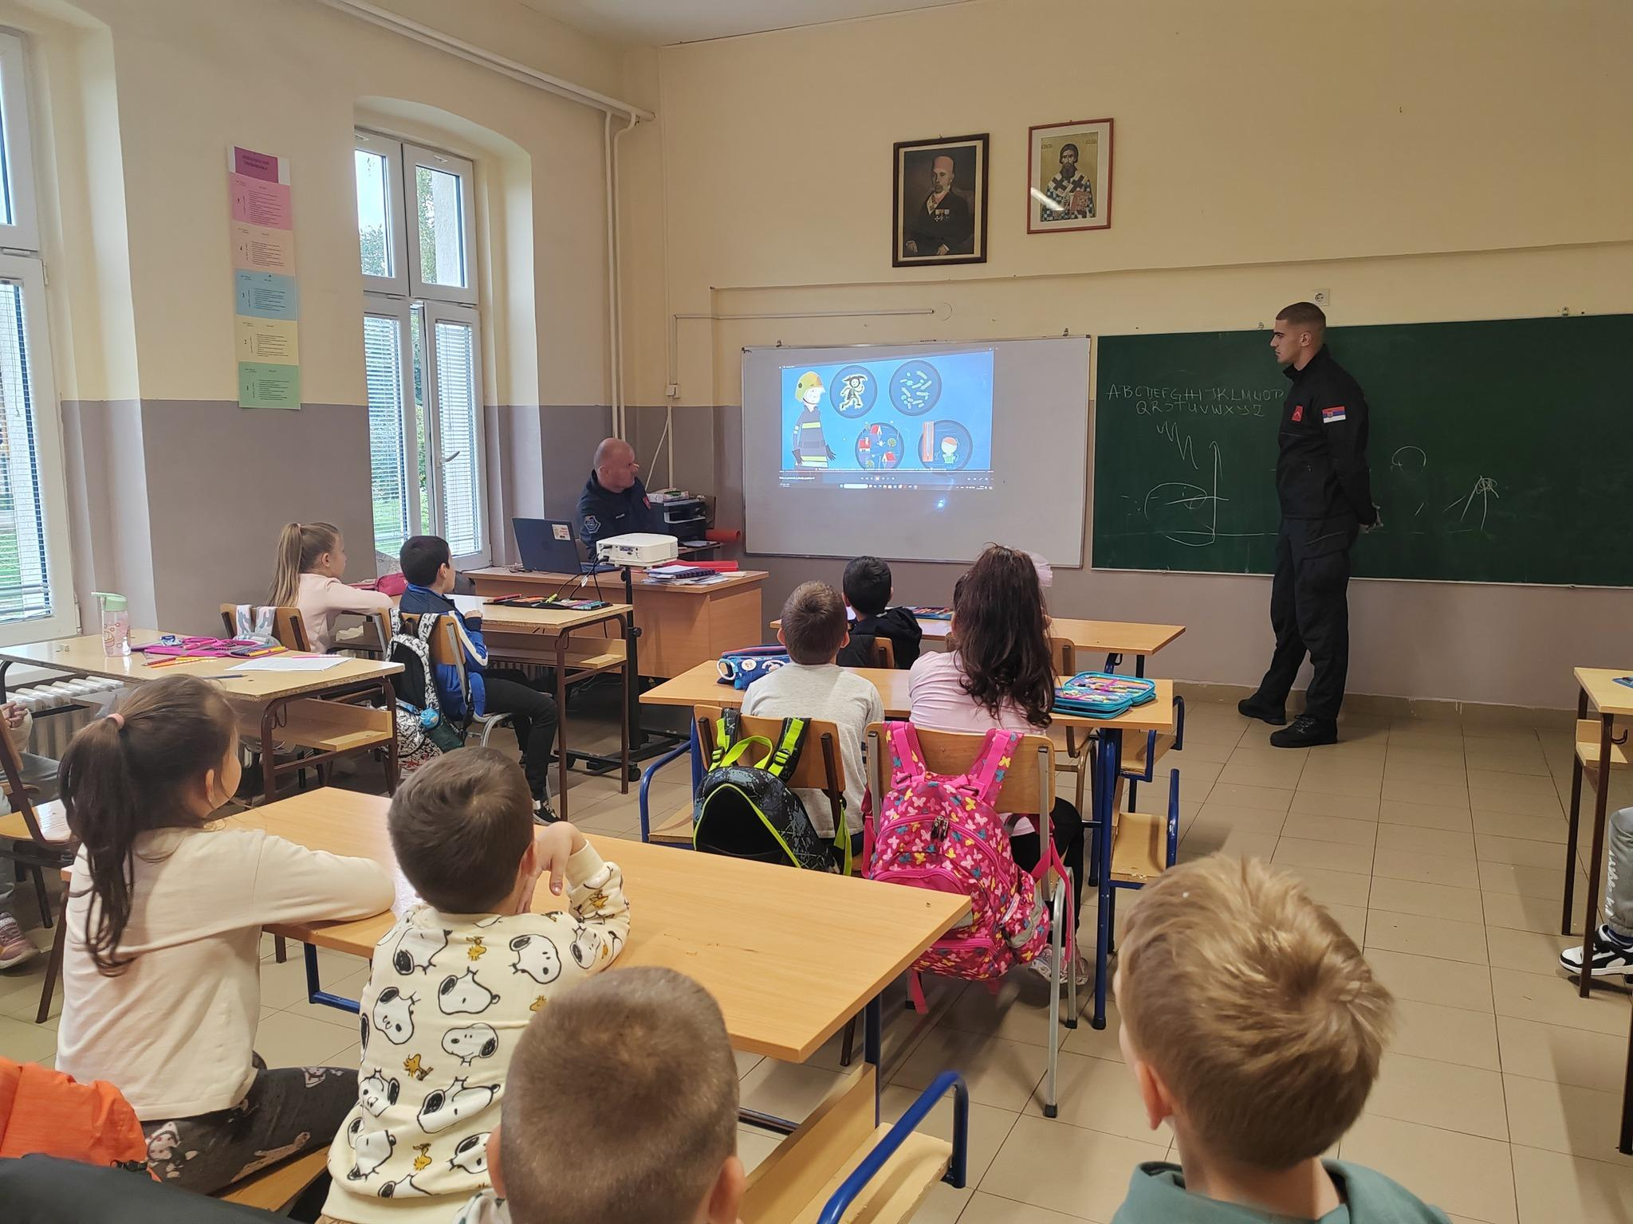

· Вежба Цивилне заштите - евакуација у случају земљотреса-Поводом обележавања Међународног дана смањења ризика од катастрофа, 11. октобра, у нашој школи је спроведена и реализована вежба Цивилне заштите - Евакуација у случају земљотреса.Циљ вежбе је био да ученици и запослени науче како да се понашају у непредвиђеним и ванредним ситуацијама и заштите себе и друге.Ученици и запослени су извели вежбу, испоштовали све процедуре и још једном доказали да је школа сигурно и безбедно место

· Активности поводом Дечије недеље-Прва недеља октобра посвећена је деци. Ове године Дечија недеља обележава се од 7. до 13.октобра под слоганом „ Ја сам дете, имам план: толеранција и љубав за сваки дан “. Ове године као и сваке претходне радићемо да се створе што бољи услови за остваривање дечјих права.  
 Поводом обележавања Дечије недеље организоване су бројне активности и на градском и републичком нивоу. Сви ми имамо задатак да кроз заједничку одговорност промовишемо квалитетно образовање за све и могућност остваривања дечјих права деци из осетљивих мањинских група и групација. Република Србија је 18.12.1990. ратификовала Конвенцију УН о правима детета и ове године се трудимо да на најбољи начин промовишемо следеће циљеве:  
 -скретање пажње шире јавности на права и потебе деце; -указивање на одговорности коју школа, породица, дрзава и остале институције имају у заштити деце и остваривању њихових права; -презентација постигнутих резултата-указивање на примере добре праксе;- постицање сарадње у стварању услова за поштовање права и оптимални развој детета;-промоција активног учешћа деце у доношењу одлука која се њих тичу;  
 -покретање иницијативе и нових акција која доприносе побољшању позиције деце и остваривању њихових права.  
 Наша школа се труди да испуни циљеве и диприноси ширињу свести о значају остваривања дечјих права, поготово за осетљиве групе.Првог дана Дечије недеље, ученици су учествовали у ликовној радионици "Добра играчка". Кроз ликовну креативност ученици су цртали и другарима представили своје играчке. Други дан Дечије недеље, ученици су учествовали у креативној радионици "Поруке пријатељства, другарства, љубави и толеранције". Своју креативност ученици су исказали записујући мисли о пријатељству, другарству, љубави и толеранцији.  
 Трећег дана Дечије недеље, млађи разреди наше школе су показали изузетну маштовитост и креативност у изради шешира, које су представили на "Шеширијади" у Краљеву. Дефиле је кренуо од Трга Светог Саве до Трга српских ратника, а организатори манифестације су КДУ и Црвени крст.Четвртог дана Дечије недеље, ученици су цртали кредама у боји на школском терену на тему „Толеранција и љубав за сваки дан“.Петог дана Дечије недеље, организован је спортски дан. Ученици су учествовали у спортским такмичењима. Организоване су "Игре без граница",ученици су се појединачно , тимски и у пару такмичили у играма: пикадо, обарање чуњева, музичке столице, игра балонима и надвлачење канапа.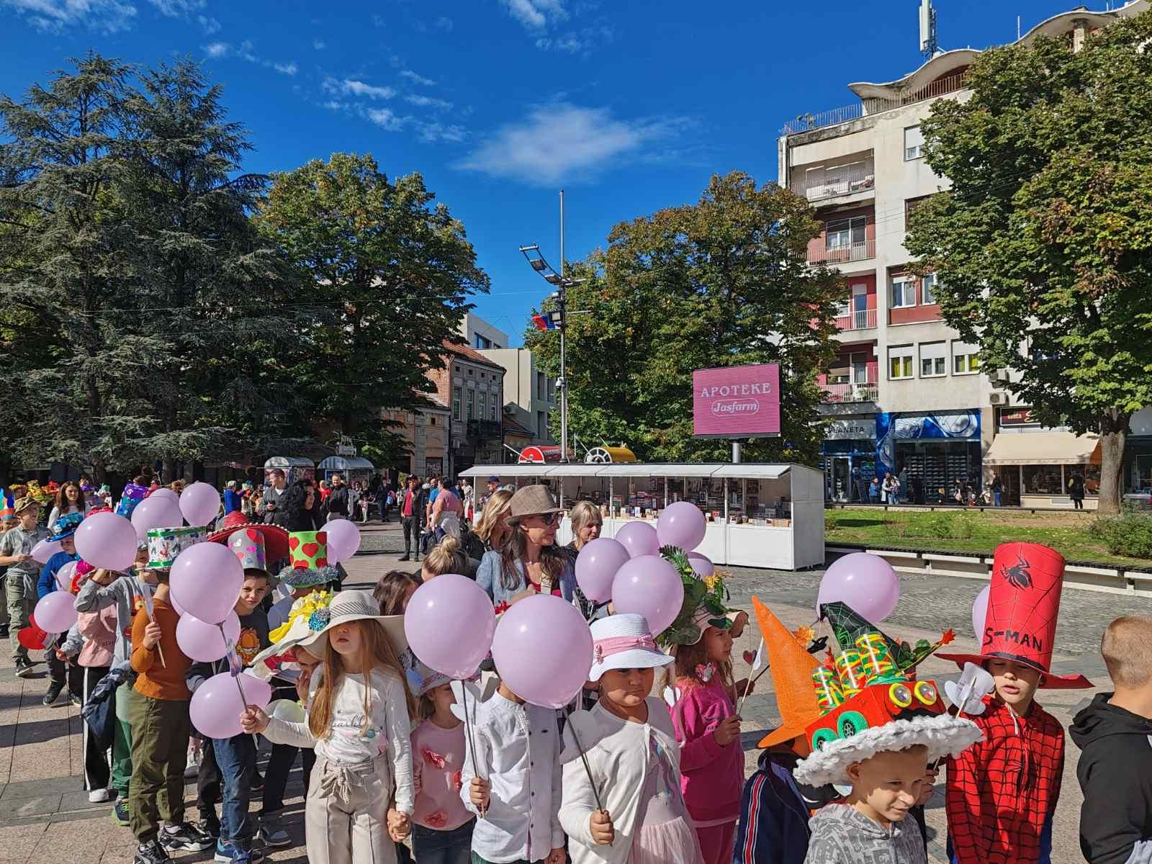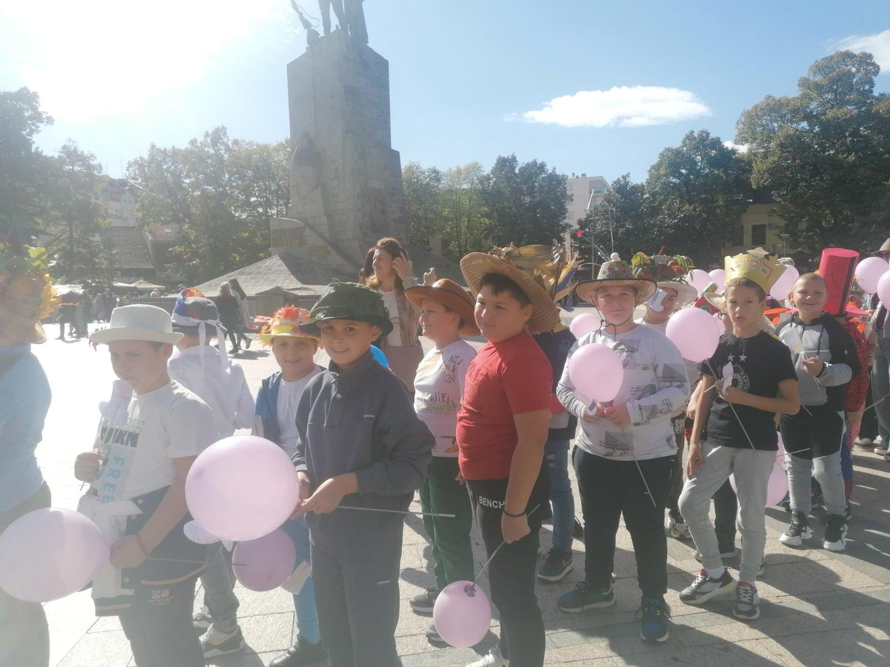

· Културни центар „Рибница“ Краљево, у петак 11. октобра, у Свечаној сали Градске управе организује програме поводом обележавања 14. октобра, Дана сећања на трагичне догађаје у Краљеву октобра 1941. године. У 12 часова, у холу Свечане сале одржана је додела награда учесницима литерарног и ликовног конкурса намењеног ученицима основних и средњих школа на територији Рашког округа. Тема конкурса: Краљево веће од страха. Похваљен је литерарни рад нашег ученика петог разреда Филипа Мајсторовића.

· У суботу, 12. 10. 2024. године, у сарадњи са Општином Краљево организована је трибина на тему: ,,Вршњачко насиље - превенција, препознавање и интервенције у установама образовања и васпитања". Трибина је усмерена на препознавање различитих облика насиља и предузимање интервентних и превентивних мера како би се отклонили узроци и умањиле последице појаве насилног понашања.Трибина је одржана у згради градске управе, предавачи су били психолог Анита Цекић и просветни саветник Тања Живановић.У име наше школе трибини су присуствовале: педагози Сузана Лазаревић и Јелена Илић, наставница предметне наставе Анита Манојловић и наставница разредне наставе Горданa Лазић Николић.

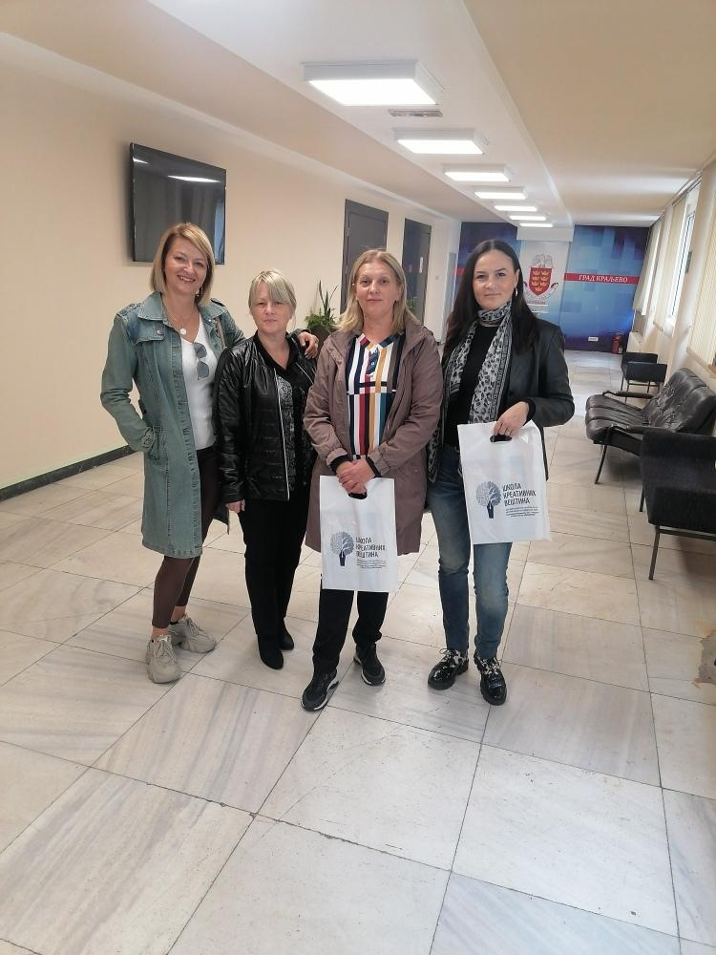

· Светски дан чистих руку обележава се 15. октобра, а главни циљ обележавања овог датума је развој културе прања руку сапуном, како на глобалном тако и на локалном нивоу, јер мали број људи пере редовно руке у критичним моментима.Ученици су показала како се правилно перу руке. Прање руку само водом није довољно, техника прања руку састоји се од 6 корака: 1. Наквасити руке топлом водом; 2. Направити сапуницу; 3. Трљати довољно дуго (15-20 секунди); 4. Испрати руке чистом текућом водом; 5. Обрисати руке папирним убрусом; 6. Употребљеним убрусом затворити славину. Када не постоје услови за прање руку сапуном, трљање руку средством на бази алкохола омогућава једнако ефикасну хигијену руку.

· Министарство просвете, науке и технолошког развоја Републике Србије, у сарадњи са Министарством за европске интеграције, 16.10.2024. је организовало у Шумарској школи у Краљеву информативни дан о могућностима учешћа у програму ЕРАЗМУС+. Обуци су присуствовали и скупу се обратили Државни секретар Јасмин Хоџић и директорка Фондације ТЕМПУС Марија Филиповић Озеговић. Присутни су били и начелница Школске управе Краљево Бојана Маринковић и представници свих школа са подручја Краљева, Рашке и Врњачке Бање. Колеге из Пољопривредно-хемијске школе ,,Др Ђорђе Радић", који су већ реализовали неколико ЕРАЗМУС+ пројеката и у поступку су добијања акредитације, поделили су са нама своја драгоцена искуства. Програм ЕРАЗМУС+ је највећи програм Европске уније који финансира пројекте сарадње у области образовања, обука, омладине и спорта. Сврха пројекта мобилности и сарадње у области општег и стручног образовања јесте да учесницима у образовном систему пружи могућности за учење, а установама подршку при интернационализацији и институционалном развоју. Програм истиче инклузивност, зелене иницијативе, дигитализацију, разумевање друштвеног, културног и историјског наслеђа као кључне и најважније приоритете које подржава кроз низ финансијских механизама. Циљ скупа је ближе упознавање са програмом Еразмус+ и предностима које нуди школама, наставницима и ученицима, доприносом унапређењу образовног система Републике Србије, као и процесом конкурисања. Обуци су, испред наше школе, присуствовале Александра Костић, наставница енглеског језика, и Јасна Савић, наставница разредне наставе.

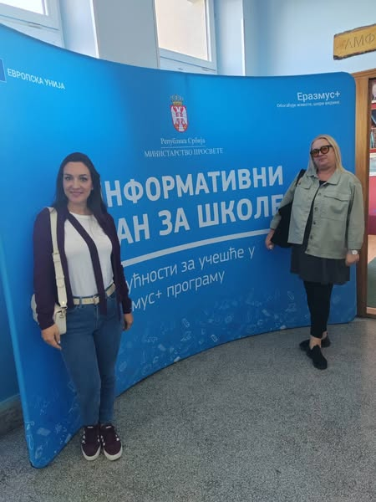

· Дан здраве хране-Ученици вршњачког тима одрадили су презентацију и паное на тему здраве хране и покушали код својих другара да промене лоше навике и скрену пажњу на важност здраве исхране.

* Тим за међународну сарадњу наше школе обавио је студијско путовање у Марибор у ОШ "Слава Клаворе" у периоду од 17. до 19. октобра 2024.године. Ово путовање смо, за разлику од прошлих година, обогатили присуством и две ученице осмог разреда наше школе, које су имале прилику да упознају и друже се са словеначким ученицима, као и да присуствују настави и упознају се са њиховим начином рада. Овај вид посете договорен је на састанцима тимовa две школе, директора и оба градоначелника, са циљем додатног зближавања, међународне сарадње две школе, стицања и примењивања искустава.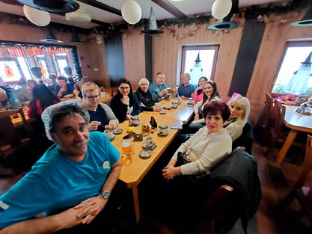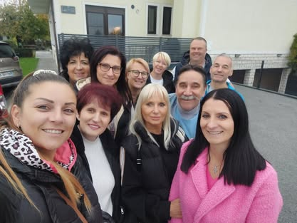
* Ученице наше школе Андреа и Теодора Џолић су освојиле треће место у стоном тенису.
* ,,Превенција вршњачког насиља у школама"-У Републици Србији се спроводи велико национално истраживање на тему вршњачког насиља и благостања ученика у школама. Пројекат има за циљ превенцију вршњачког насиља у школама у Србији и пружање подршке безбедном школском окружењу у складу са европским стандардима и праксама.Изузетна нам је част да је наша школа, ОШ „Драган Маринковић“ у Адранима, одабрана не само да буде једна од школа у којој ће се обавити истраживање, већ ће се и тим у саставу Јасна Савић, учитељица, и Александра Костић, наставница енглеског језика, наћи у улози ментора за сповођење самог истраживања у другим школама. То поверење нам је указано захваљујући нашим активностима из пројекта ,,Квалитетно образовање за све" којима су представници Савета Европе били задовољни.У периоду од 22. до 25. октобра, у хотелу Торник на Златибору, представници истраживачког тима са Филозофског факултета Универзитета у Београду проф. др Драган Попадић, др Зоран Павловић и др Добринка Кузмановић одржали су обуку за менторе. Обуку су организовали и спровели представници Савета Европе Кристијан Рајковић, Гордана Меденица и Урош Анђелковић, а част да буду присутни су нам указали помоћница министра просвете доцент др Снежана Вуковић, те директори основних и средњих школа и представници школских управа где ће се истраживање спровести, због чега су ту били и директорка наше школе Наташа Степић, директор ОШ „Петар Николић“ Милан Генчевић, и представник Школске управе Краљево Алекса Попадић. Пројекат има за циљ превенцију вршњачког насиља у школама у Србији и пружање подршке безбедном школском окружењу у складу са европским стандардима и праксама.

Пројекат ће:

- пружити подршку креаторима образовних политика, институцијама и стручњацима да примењују у пракси постојећи оквир образовних политика у циљу спречавања вршњачког насиља у школама;

- унапредити знање и професионалне компетенције наставника, наставница и осталих запослених у образовном систему које боље доприносе безбедном школском окружењу.

Како ће резултати бити остварени?

- Спровођењем националног истраживања о добробити ученика и ученица, дигиталном насиљу и другим облицима насиља зарад идентификације кључних области у којима је неопходна интервенција;

- Кроз дефинисање препорука за унапређење безбедног школског окружења кроз партиципативни процес који укључује главне актере и актерке из образовног система;

- Развојем препорука за креаторе образовних политика у којима се наводе краткорочне, средњорочне и дугорочне мере за превенцију вршњачког насиља у школама;

- Коришћењем постојећих ресурса, алата и методологије Савета Европе за превенцију насиља (укључујући и дигитално) а који ће бити прилагођени српском контексту и примењени од стране релевантних образовних институција и појединаца.

Ко су корисници пројекта?

- Министарство просвете;

- Завод за унапређивање образовања и васпитања, Завод за вредновање квалитета образовања и васпитања и друге образовне установе;

- Основне и средње школе у Србији, укључујући наставнике и наставнице и руководство школе, ученике/ученице, родитеље и шире заједнице.

Шта желимо да постигнемо?

- Креатори образовних политика, институције и стручњаци, примењују у пракси постојећи оквир образовних политика у циљу спречавања вршњачког насиља у школама;

- Наставници и наставнице, и остали запослени у образовном систему примењују нова знања и професионалне компетенције које боље доприносе безбедном школском окружењу.

Пројекат „Превенција вршњачког насиља у школама“ спроводи Савет Европе и финансира Немачка. Пројекат се имплементира у сарадњи са Министарством просвете Републике Србије, од јануара 2024. до децембра 2025. године.

· Спортски савез Краљева и Спортски савез Србије су заслужни што је наша школа богатија за разне спортске реквизите, који ће нам помоћи да се часови физичког васпитања реализују по плану.

**Новембар**

* На основу извршених припрема, одржаних родитељских састанака и добијених сагласности од стране родитеља, стекли су се потребни законски услови за реализацију садржаја рекреативне наставе на Букуљи.  
   У периоду од 02.11.2024. до 08.11.2024.године године изведена је рекреативна настава са 44 ученика од првог до четвртог разреда Основне школе „Драган Маринковић“ из Адрана, у пратњи 4 учитеља. Ученици и учитељи били су смештени у Дечијем одмаралишту „Букуља“.Радници МУП-а извршили су увид у техничку исправност возила. Пошто су сви услови испуњени, ка Букуљи се кренуло у 10 часова. За превоз деце обезбеђен је аутобус „Блу травел“ задовољавајућег квалитета и са довољним бројем места. Стигли смо на Букуљу око 13.00 часова и сместили се у собе.  
   Објекат у којем су ученици били смештени био је задовољавaјући. Ученици су смештени по разредима у трокреветне и петокреветне собе. Свака соба је имала купатило.Исхрана – 3 оброка , богата и разноврсна, у довољним количинамаи уз додатак ко је желео.Особље ресторана је било врло љубазно.Услуге лекара биле су доступне . У току боравка није било здравствених проблема.Васпитно-образовне и спортско-рекреативне активности изводили су рекреатори и учитељи. План дневних активности прављен је у сарадњи рекреатора и учитеља. Одабир активности био је веома садржајан, разноврстан, едукативан, подстицао је на забаву и уживање.За време боравка на Букуљи ученици су обишли:- Град Аранђеловац и велики градски парк, где су често проводили слободно време.  
   - Ловачки дом: ресторан са својом причом и причом ловаца, украшен трофејима и препарираним животињама. Ученици су послушали приче ловца и били били послужени домаћим соком.  
   - Орашац, место настанка слободне Србије и симбол покретачке снаге за један од најзначајнијих догађаја у историји српског народа – Први српски устанак.- Марићевића јаруга: До јаруге воде степенице које кривудају ка скровитом удубљењу где се налази споменик у част подизања Првог српског устанка. Довољно удаљена од главног пута и заклоњена шумом, биће вам јасно зашто је Марићевића јаруга била идеално место за тајни збор како би се постигао договор око подизања устанка. Баш овде је Карађорђу Петровићу поверена улога вође.  
   - Музеј у Орашцу: Музеј Првог српског устанка приказује догађаје и детаље који су претходили устанку, збор у Орашцу, као и борбе и кретање војске. Овде се чувају предмети, пиштољи и пушке, Карађорђева долама и заставе Србије. Видећете покућства сеоских кућа и крст проте Атанасија буковичког над којим су се заклели сви који су присуствовали збору.- Споменик Карађорђу и спомен школа: Споменик Карађорђу је подигнут на јубилеј, 200 година од подизања устанка. Израђен је од венчачког белог мермера и висок је 3,4 метра. Одмах поред налази се и спомен школа „Први српски устанак„, али у њу нисам улазила јер је била затворена. За време устанка, како се неко место ослобађало од Турака, формирала се школа и постављао учитељ да би се народ описменио. Садашњу школу је Орашцу обећао краљ Петар И Карађорђевић приликом посете 1912. године. Ово обећање је испунио краљ Александар Карађорђевић, па је школа саграђена 1932. године и освештана 15.02.1933. године. Због стила градње, ова спомен школа се убраја у најлепше грађевине Шумадије.- Рисовачка пећина: Пећина Рисовача налази се на улазу у Аранђеловац из правца Тополе. Представља станиште човека из каменог доба и једно од најпознатијих налазишта палеолита у Европи. Као природан објекат права је реткост не само за науку него и за посетиоце који желе да сазнају нешто о човековој прошлости. Због природне вредности, као и великог археолошког и палеонтолошког значаја, пећина је 1983. проглашена културним добром од великог значаја, а 1995. са околним простором (око 13 хектара) стављена је под заштиту као споменик природе I категорије.- Народни музеј у Аранђеловцу: Народни музеј Аранђеловац је основан 1981. године и смештен у наменски грађено здање. Изложбена делатност Музеја одвија се у два простора: партерном (актуелна стална поставка Миленијуми) и галеријском (изложба експоната савремене уметничке керамике из музејске збирке). Део изложбеног простора у партеру намењен је организовању тематских и гостујућих изложби.- Српска православна црква Светог Арханђела Гаврила- Српска православна црква Светих апостола Петра и Павла- Буковичка црква Светог Архангела Гаврила Уз дневне активности, које су биле веома занимљиве, вечерњи програм уз вођство рекреатора, допринео је да боравак деце на Букуљи буде што лепши, као и да одвајање од породице буде што безболније. Као и дневне активности и вечерње су биле разнолике, па су била организована разна такмичења у рецитовању, плесу, најфризури, маскенбалу, имитирању, певању...Током боравка на рекреативној настави реализовани су часови редовне наставе.Ученици су развили здрав начин живота, позитиван однос према спорту и здравствено - хигијенским навикама, задовољавали социјалне потребе за дружењем, и на тај начин остварили посебне васпитно - образовне циљеве уз помоћ својих учитеља и рекреатора.  
   Повратак деце је организован 08.11.2024.године у 14 часова. Пут је протекао без проблема и у Адране смо стигли око 16:00 часова.
* 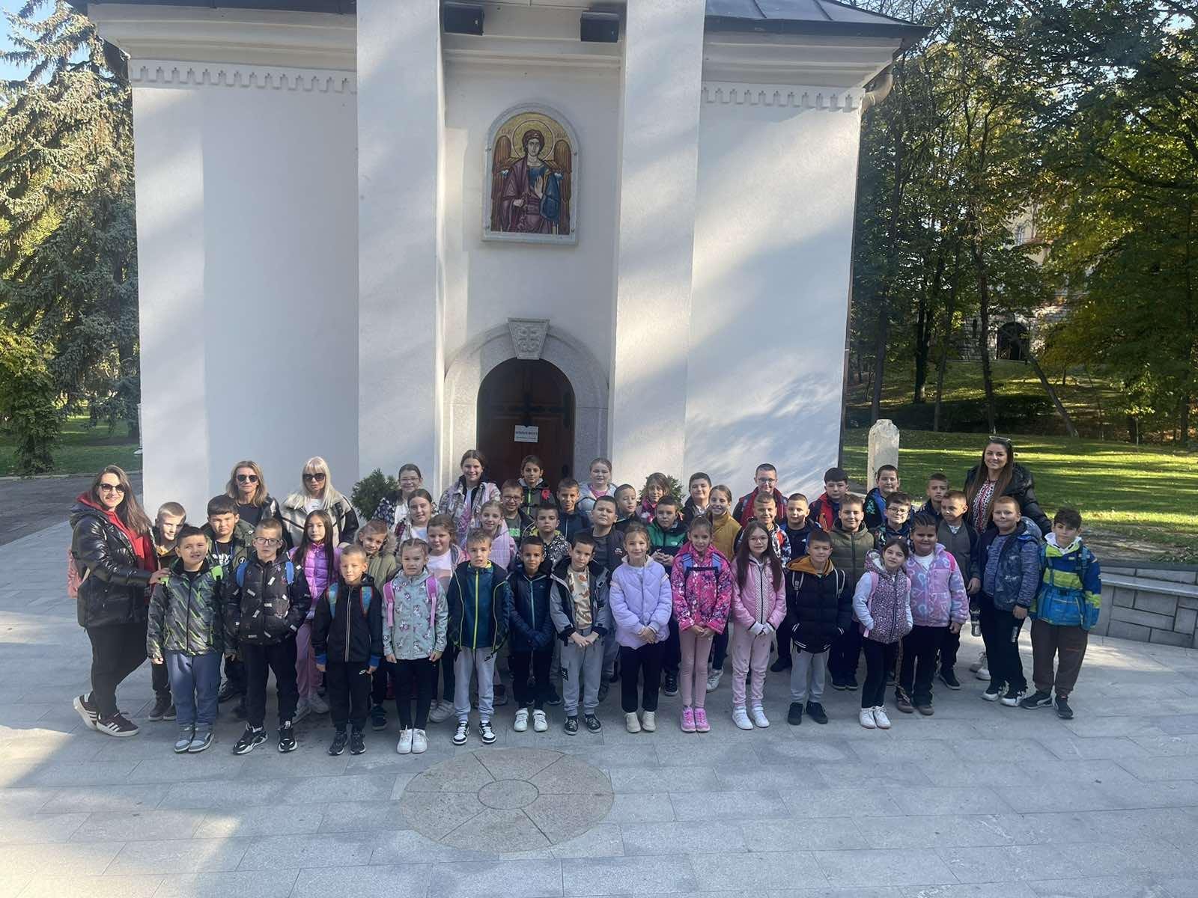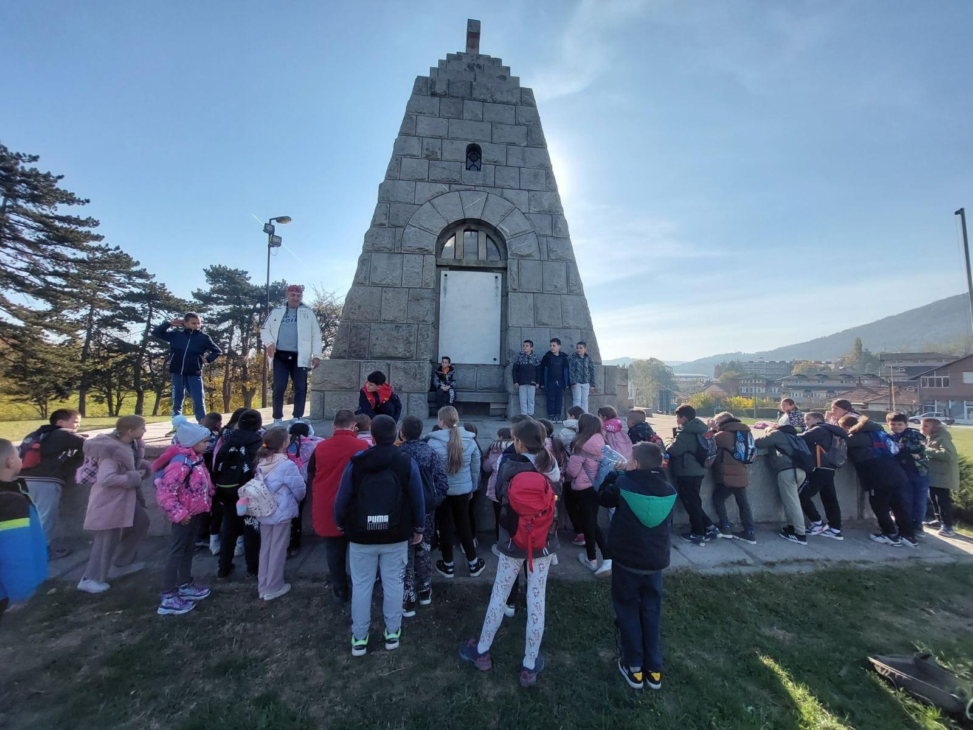
* 4.11.2024.Великодушни доброчинитељи који желе да остану анонимни даривали су нашој школи једанаест садница сибирског бреста које ће умногоме улепшати двориште и пружати неопходну хладовину ученицима током летњих месеци. Хвала пријатељима наше школе!
* ,,Пружи ми руку, друг ми буди"-Честитамо нашој ученици Маши Радовић и наставници Славици Милошевић на освојеном другом месту на такмичењу за најлепшу песму о толеранцији.
* 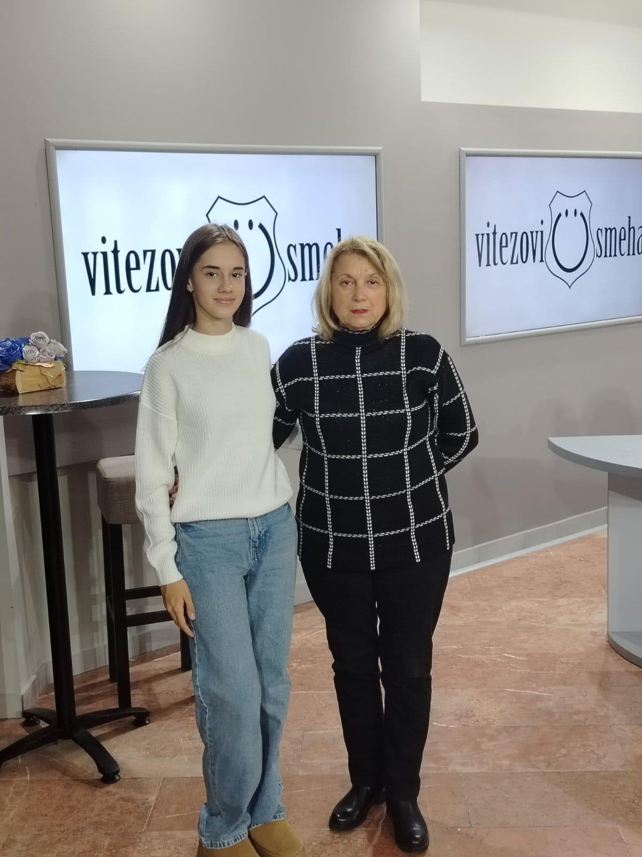
* Одржано је једно од најзанимљивијих такмичења у Краљеву ,,Колико познајеш срце свога града“- У том такмићењу учествовали су ученици 8.разреда Теодора Џолић, Андрија Четровић и Лука Милосављевић са наставником историје Стеваном Максимовићем.
* Ученици првог, другог и трећег разреда имали су креативно - едукативну радионицу ,,Европа на длану" са библиотекаркама Дечјег одељења. Кроз разговор и слагалице упознали су неколико симбола европских држава. Тако су се упознали са: Победником у Београду, Кривим торњем у Пизи, Ајфеловом кулом у Паризу, Храмом светог Василија у Москви и Саграда фамилији у Барселони. Дан је био испуњен осмесима и срећом јер су сазнали нешто ново, старо знање проширили и подсетили се оно што су већ знали. Хвала Народној библиотеци ,,Стефан Првовенчани" из Краљева на сарадњи.
* 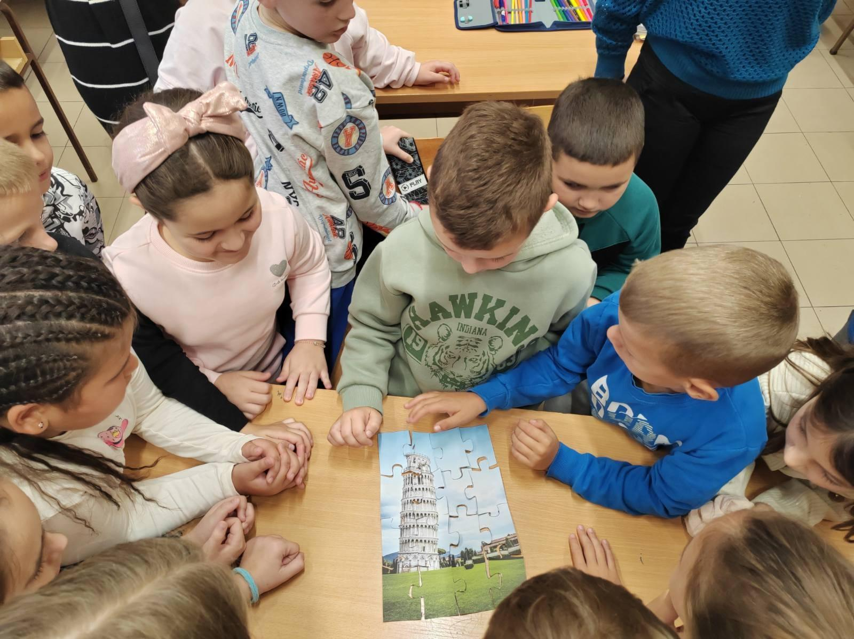

· 14.11.2024. „ЦЕНТАР У ШКОЛИ” – ДЕЈАН АЛЕКСИЋ - Културни центар „Рибница“ Краљево организовао је представљање књиге песама „Пустоловине једног зрна кафе” Дејана Алексића деци из наше школе. Реч је о наставку серијала „Центар у школи”, у којем се деци из сеоских школа представљају књиге аутора објављених у едицији „Дете и свет” у издању КЦР.Да фотографије говоре много више од речи и да ниједан извештај са догађаја овакве врсте тешко може дочарати шта се стварно збивало у учионицама, уверите се гледајући срећна лица и захвалне погледе наше деце која своја прва знања и умећа стичу у сеоским подручјима, удаљени од града. Зато је и мисија Културног центра „Рибница“ Краљево да дође у одељења која немају често прилику да се организују и присуствују догађајима који су пријемчивији ученицима градских и приградских школа, да им организацијом радионица и дружења с књижевницима, у њиховим срединама, улепшају детињство и пруже нешто више од онога што имају. А имају доста јер одрастају, уче и друже се у здравим срединама уз видљиву и искрену помоћ дивних и преданих учитељица.

* 16.11.2024. Талентована балерина Андреа Митровић, ученица трећег разреда наше школе, је учествовала на Дечјем балетском фестивалу који је одржан 16. и 17. новембра 2024. године у Београду. Фестивал је окупио рекордан број талентованих балерина из различитих балетских школа и плесних центара из земље и региона, пружајући им прилику да покажу своје вештине и таленат. Браво Андреa!
* 18. 11. 2024. Ученица Маша Радовић добила је другу награду на литерарном конкурсу ,,Пружи руку, друг ми буди" у Новом Саду. Конкурс је био међународног карактера. Прво место је освојила девојчица из Бара, а друго Маша. Конкурс је био под покровитељством ,,Витезова осмеха".
* 18.11.2024.Међународни дан толеранције-Чланови Ученичког парламента и Вршњачког тима у сарадњи са педагогом Сузаном Лазаревић су Међународни дан толеранције у нашој школи обележили у понедељак 18. 11. За време великог одмора наши ученици су делили срца са исписаним порукама толеранције и пријатељства. Дан толеранције нас је подсетио на то да је потребно уважавати туђе мишљење, осећања и уверења како бисмо свет учинили бољим и лепшим за све нас.
* 23.11.2024. Градски ватрогасни савез Краљево и Добровољно ватрогасно друштво Краљево организовали су квиз знања из области противпожарне заштите за ученике основних школа са територије града Краљева. Организацију квиза, ове године, подржао је Град Краљево у оквиру реализације пројекта „Јачање капацитета локалних добровољних ватрогасних друштава и подизање противпожарне културе“. У квизу су се такмичиле мушке и женске четворочлане екипе.Из наше школе учествовале су ученице осмог разреда, у пратњи наставнице математике.
* 26.11.2024.На часовима хемије, наши млади истраживачи, ученици седмог разреда показали су на креативан начин да су стекли теоријско знање о структури атома и представили га уз помоћ истраживачког духа.На тему ,,Направи свој атом” успешно су показали своје идеје од којих су настали најразличитији модели атома елемената који се налазе изложени у холу наше школе.

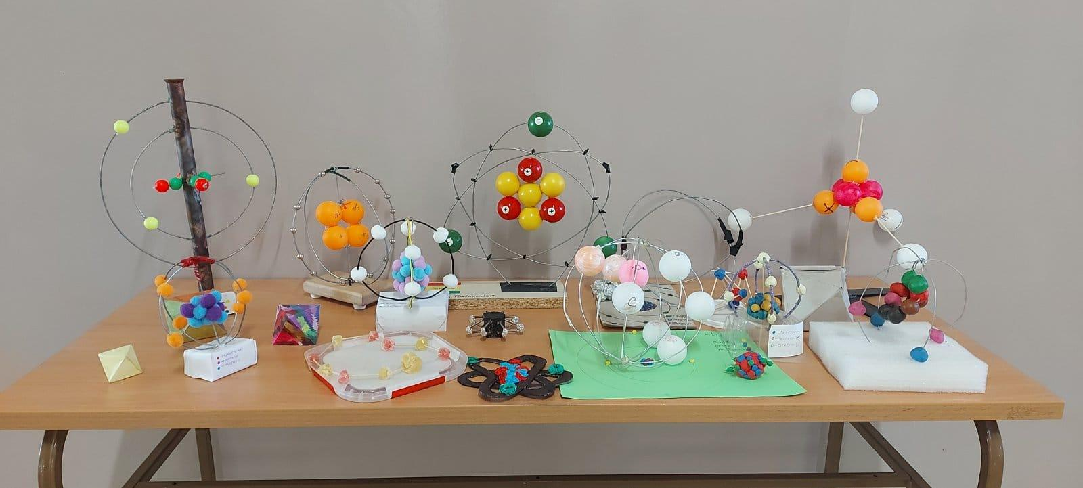

**Децембар**

· 4.12.2024. Хуманитарна изложба ,,На путу заједништва" у организацији ШОСО ,,Иво Лола Рибар" и Кола српских сестара Краљево, уз подршку Машинско-техничке Краљево и Музичке школе Краљево, одржана је синоћ у холу свечане сале Градске управе града Краљева.На изложби су приказани ликовни радови настали на заједничким радионицама Кола српских сестара Краљево и ученика ШОСО ,,Иво Лола Рибар" Краљево.Изложба је била продајног карактера у циљу прикупљања средстава за ученике наше школе. Изложбу су отворили ученици Музичке школе својом прекрасном изведбом. Сви посетиоци су имали прилику да уживају у радовима ученика наше школе уз пригодно послужење, а такође и да својим доприносом покажу да је хуманост и даље присутна.

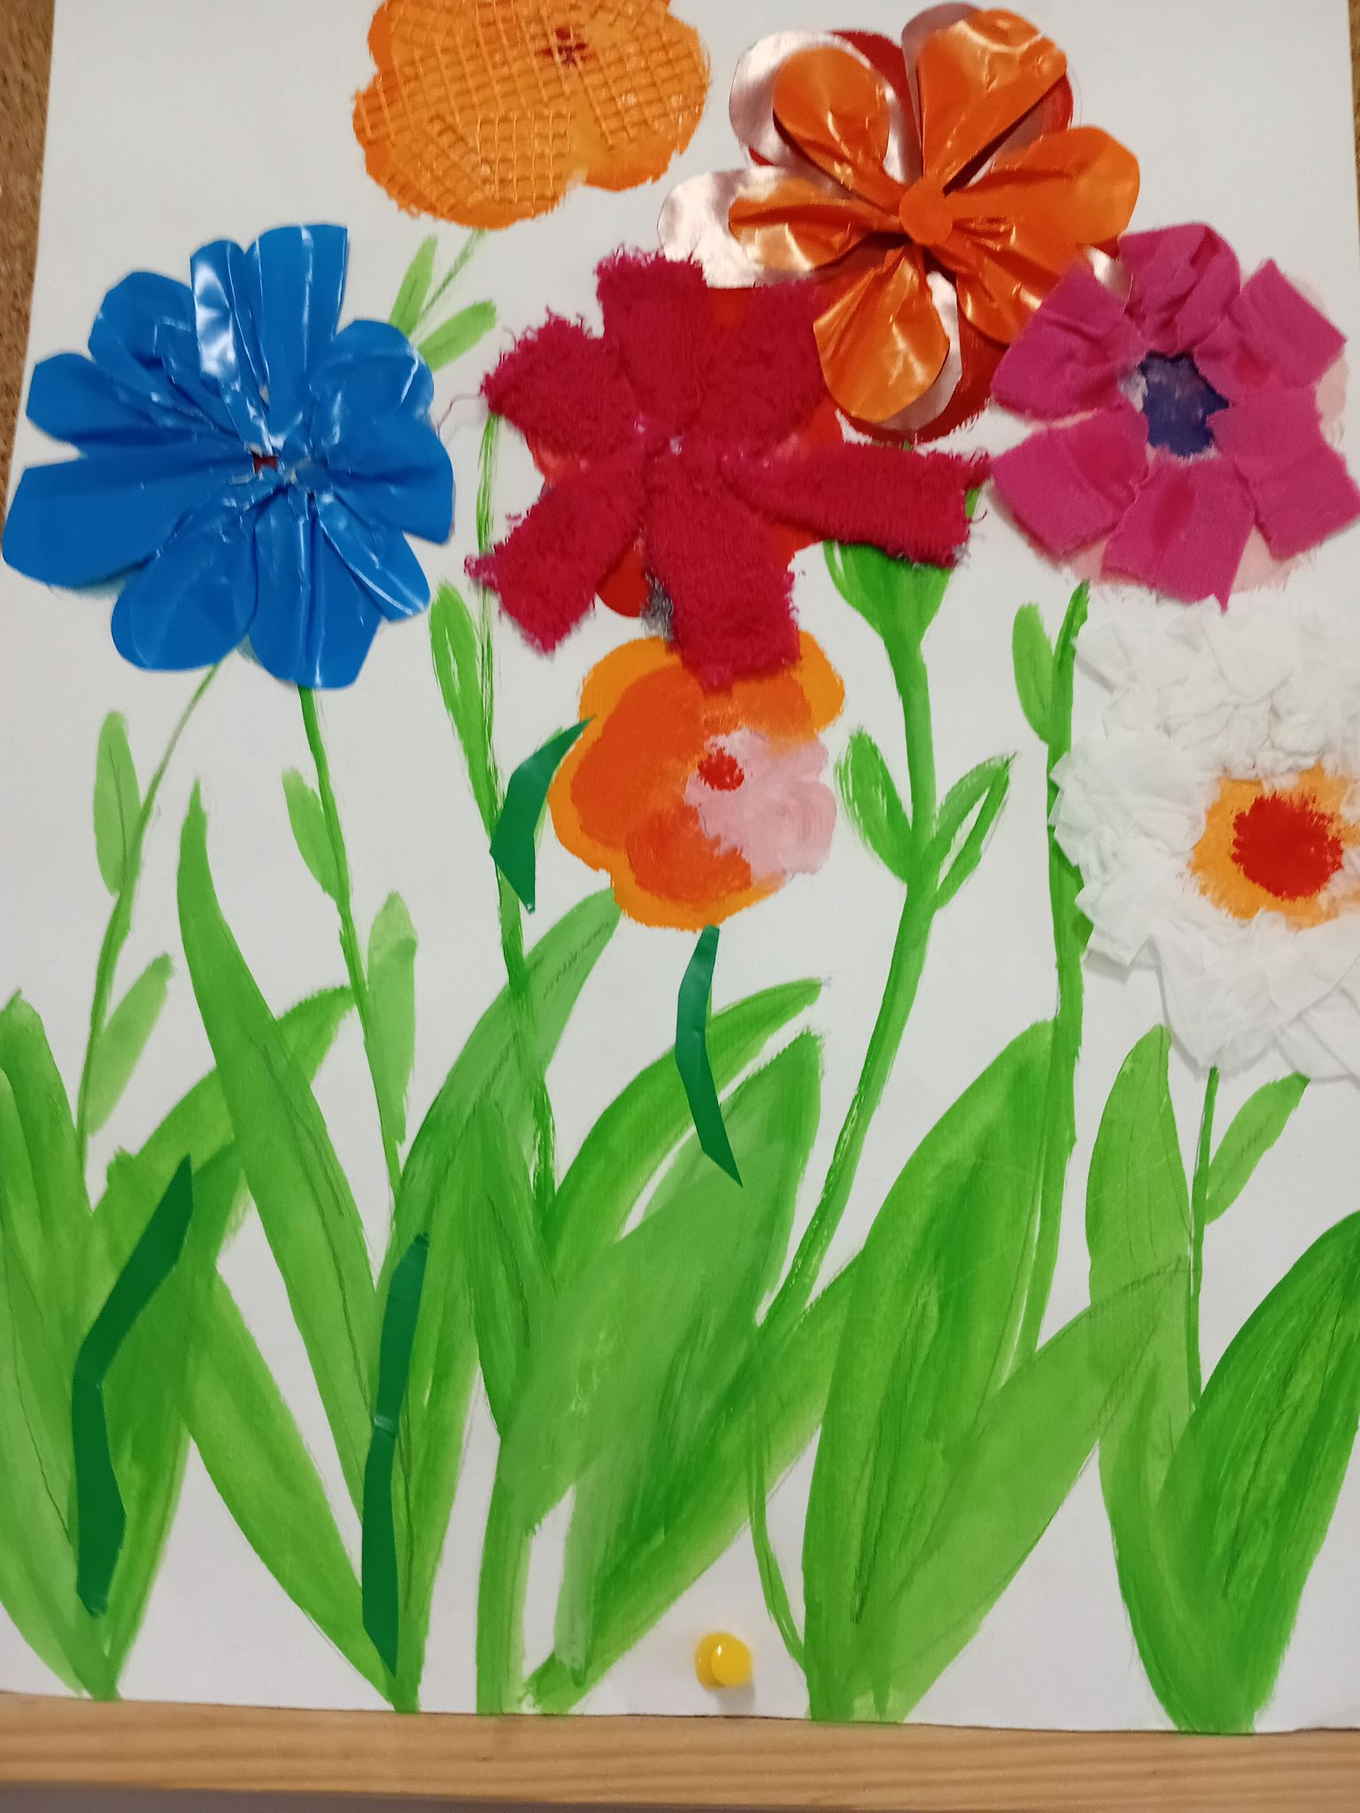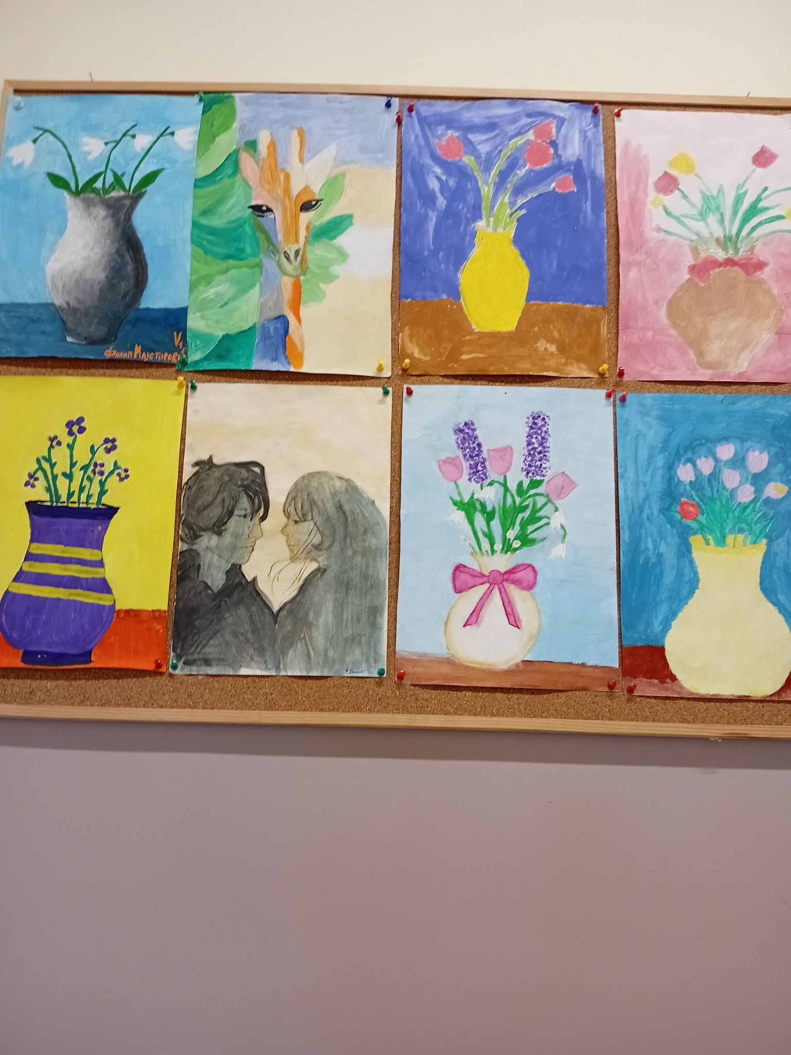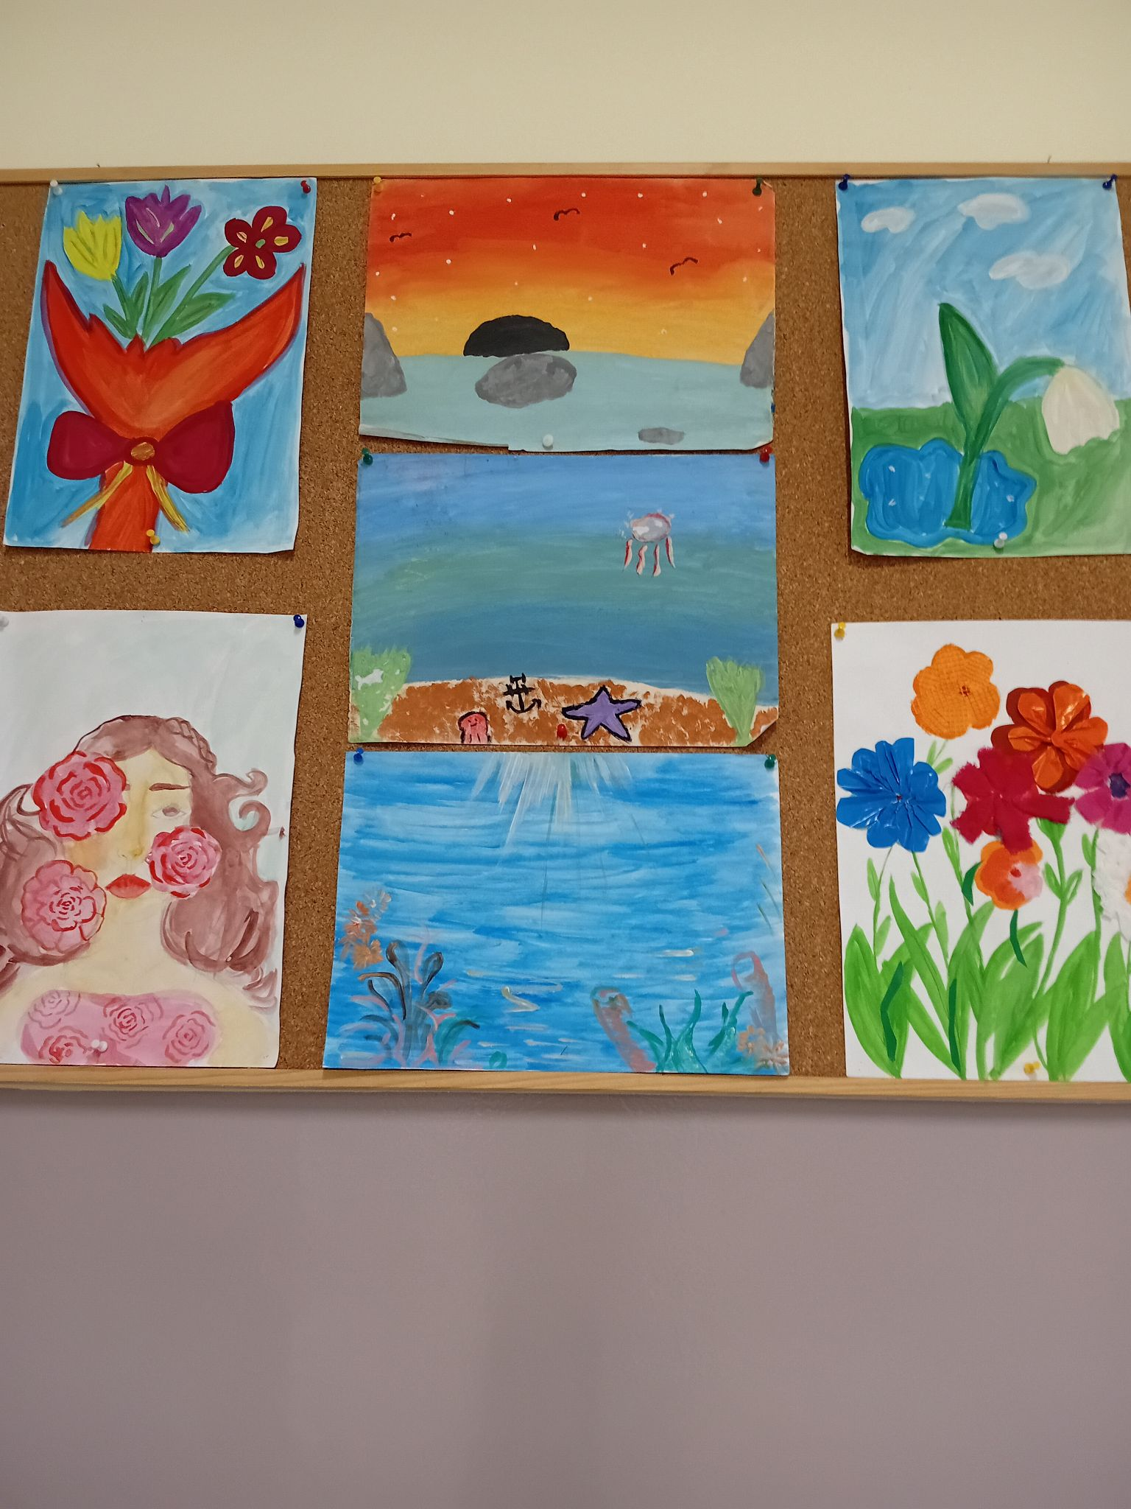

· 6.12.2024. У оквиру пројекта ,,Превенција вршњачког насиља у школама", који организује Савет Европе у сарадњи са Министарством просвете Републике Србије, попуњавању упитника након дате сагласности приступили су ученици петог и седмог разреда, као и њихови родитељи и запослени у школи. Сви одговори су од велике важности за реализацију истраживања и побољшање безбедности ученика и запослених у школи. Наша школа је једна од 80 школа у Србији где се истраживање вршило. Колегинице из Kрагујевца биле су задужене особе за спровођење анкете у нашој школи. Такође, колегинице Александра Костић и Јасна Савић су биле део тима који је спроводио истраживање у другим школама, у Самаилима и Прокупљу.

· 7.12.2024. У нашој школи, као део континуираног професионалног усавршавања запослених, данас је одржан семинар ,,Да уз ИОП свако учи лако".

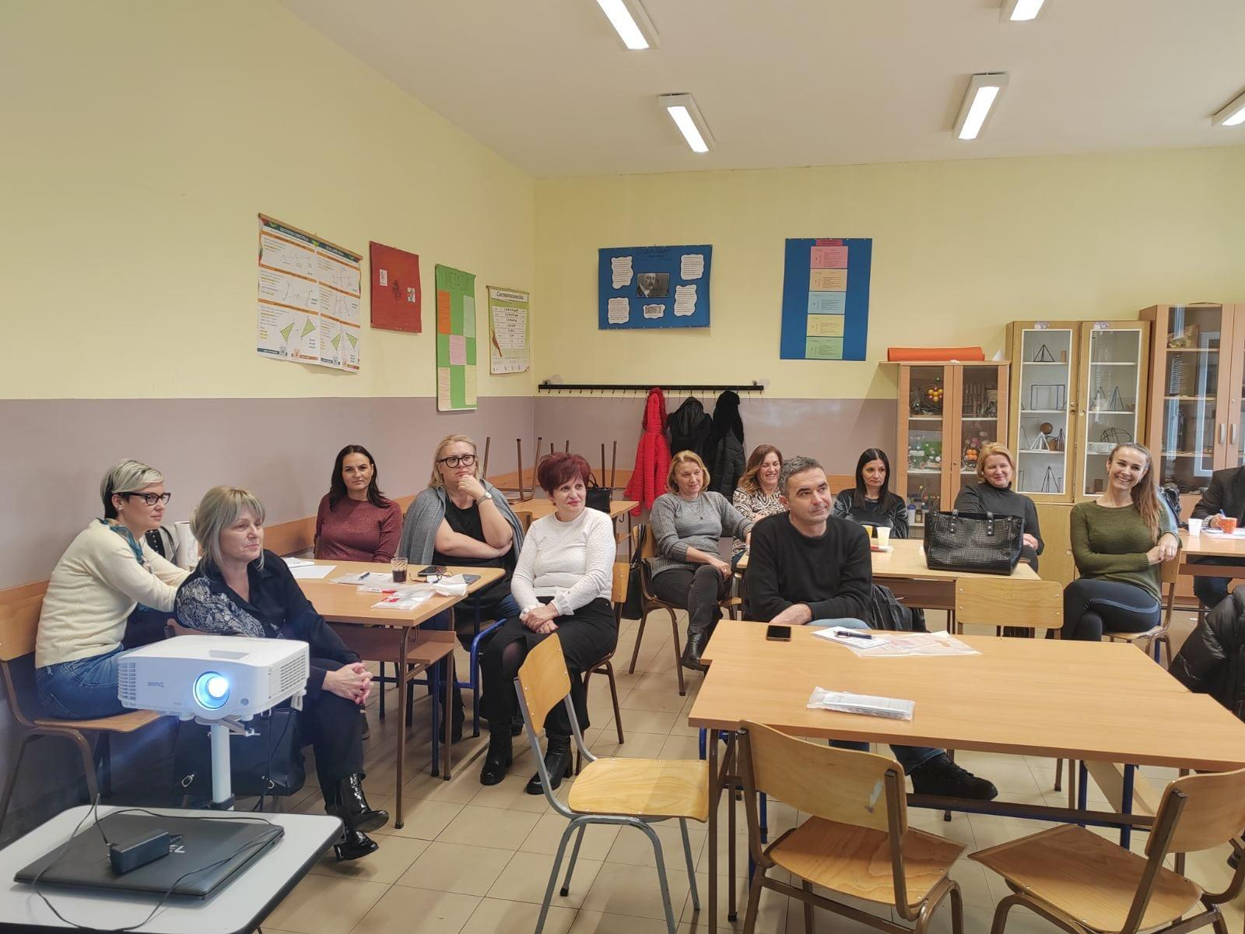

· 13.12.2024.Додела захвалница-У петак, 13. децембра, у сусрет Дану библиотекара, у Народној библиотеци „Стефан Првовенчани” уприличен је свечани програм под називом „Три деценије матичности краљевачке библиотеке”. Тим поводом су награђене учитељице наше школе, Јасна Савић и Маријана Сеизовић, као драге сараднице.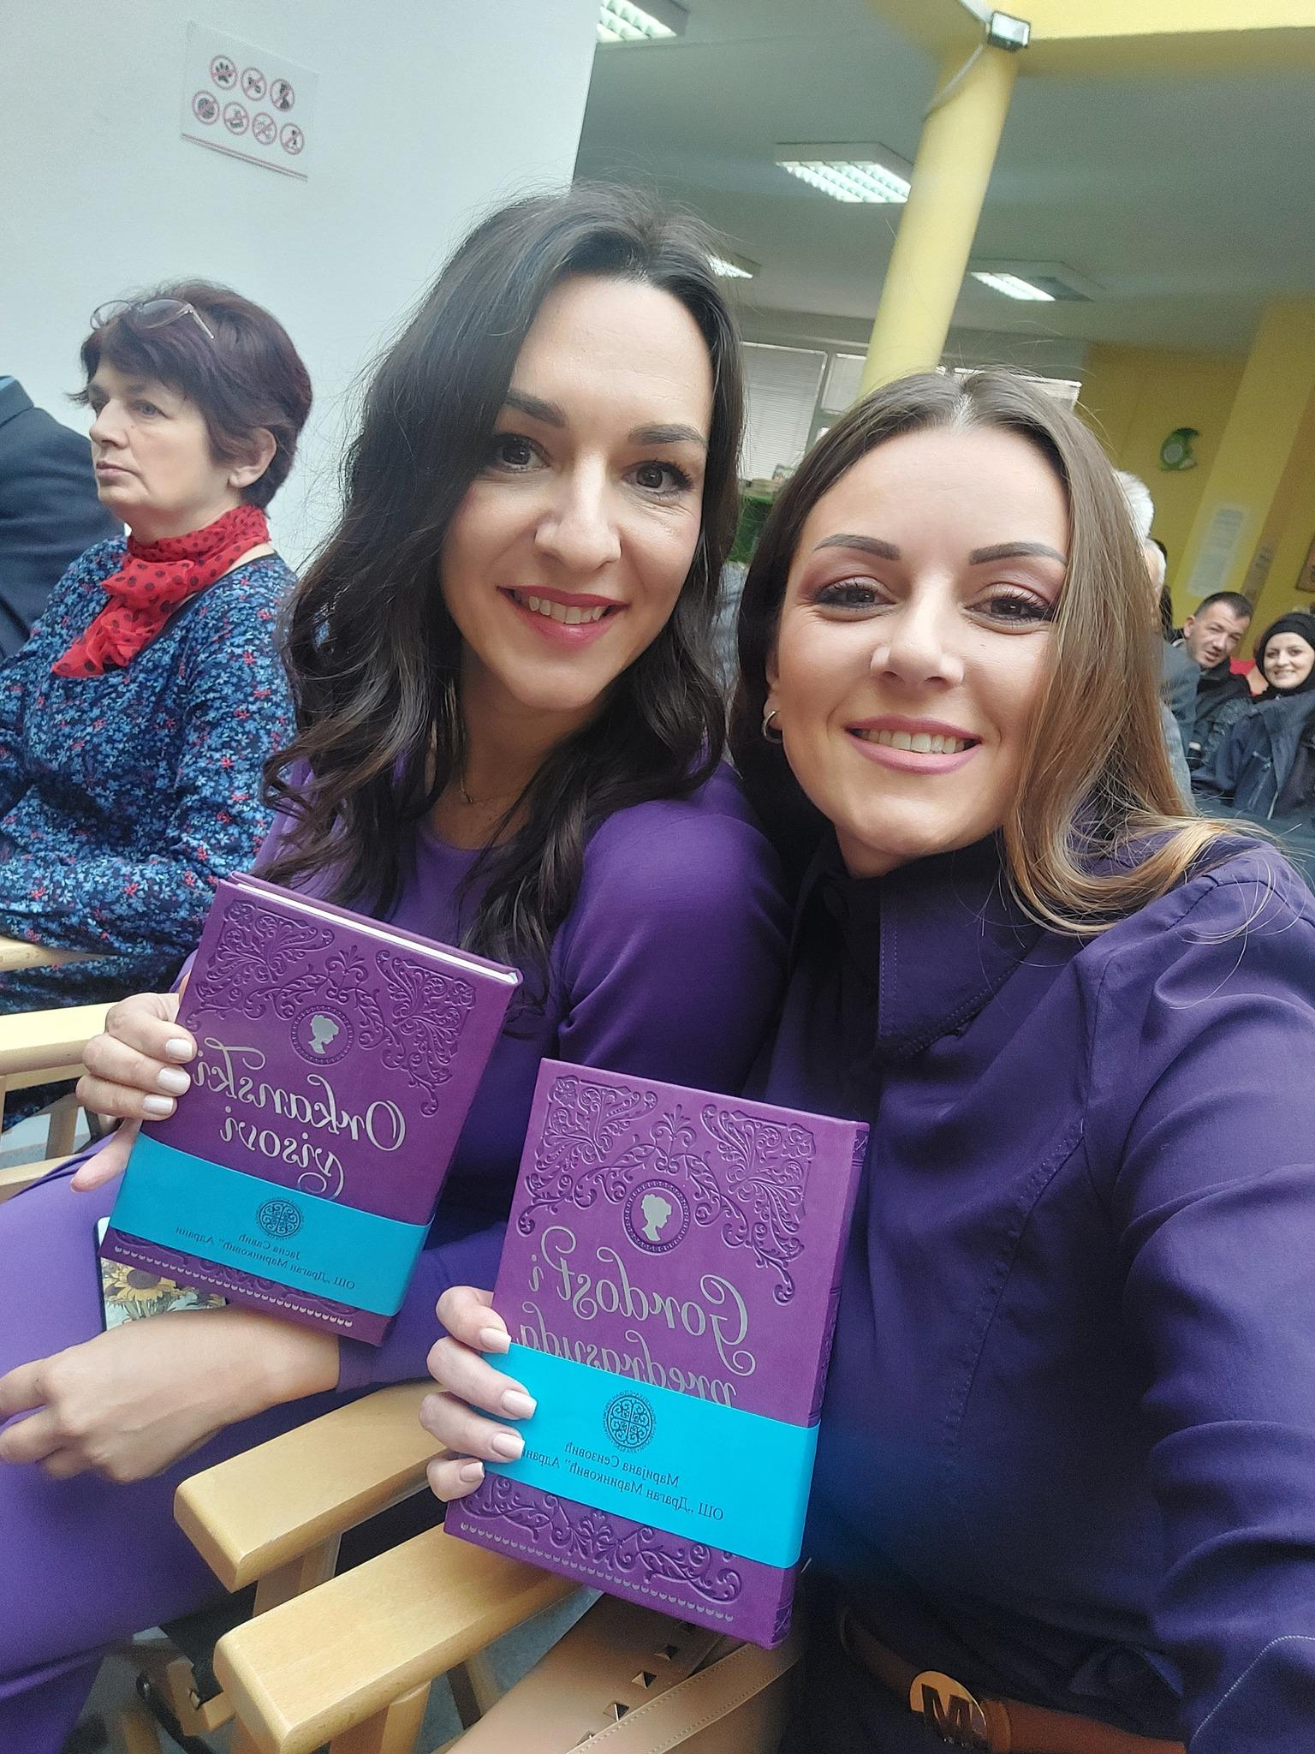

· 13.12.2024. одржано је школско такмичење из математике ученика од 3. до 7.разреда.

· 16.12.2024. Подела пакетића Црвеног крста ученицима наше школе

**Јануар**

· 27.1.2025. Школска слава Свети Сава обележена у матичној школи и у издвојеном одељењу у Поповићима

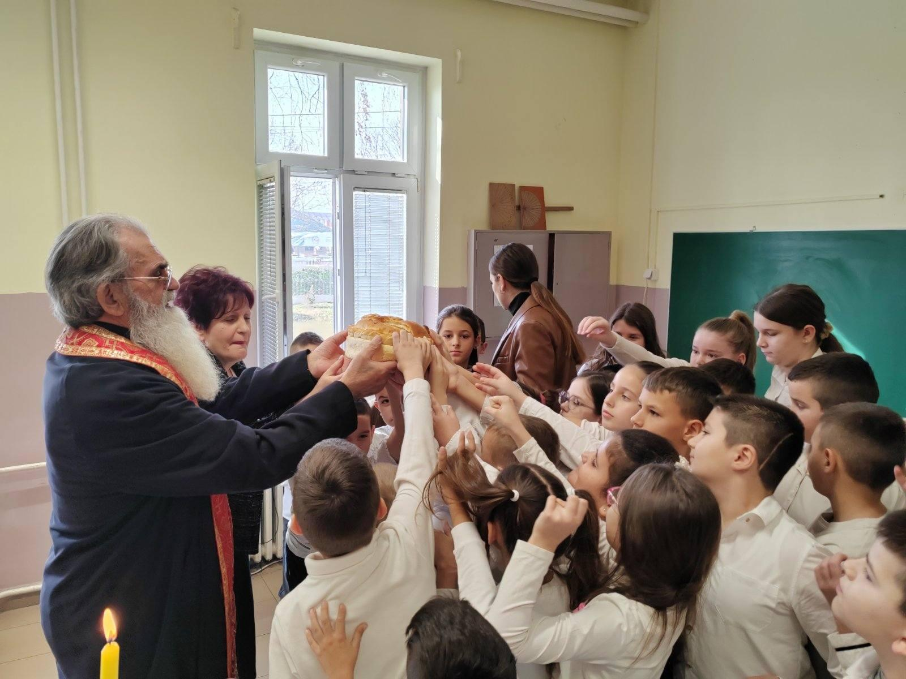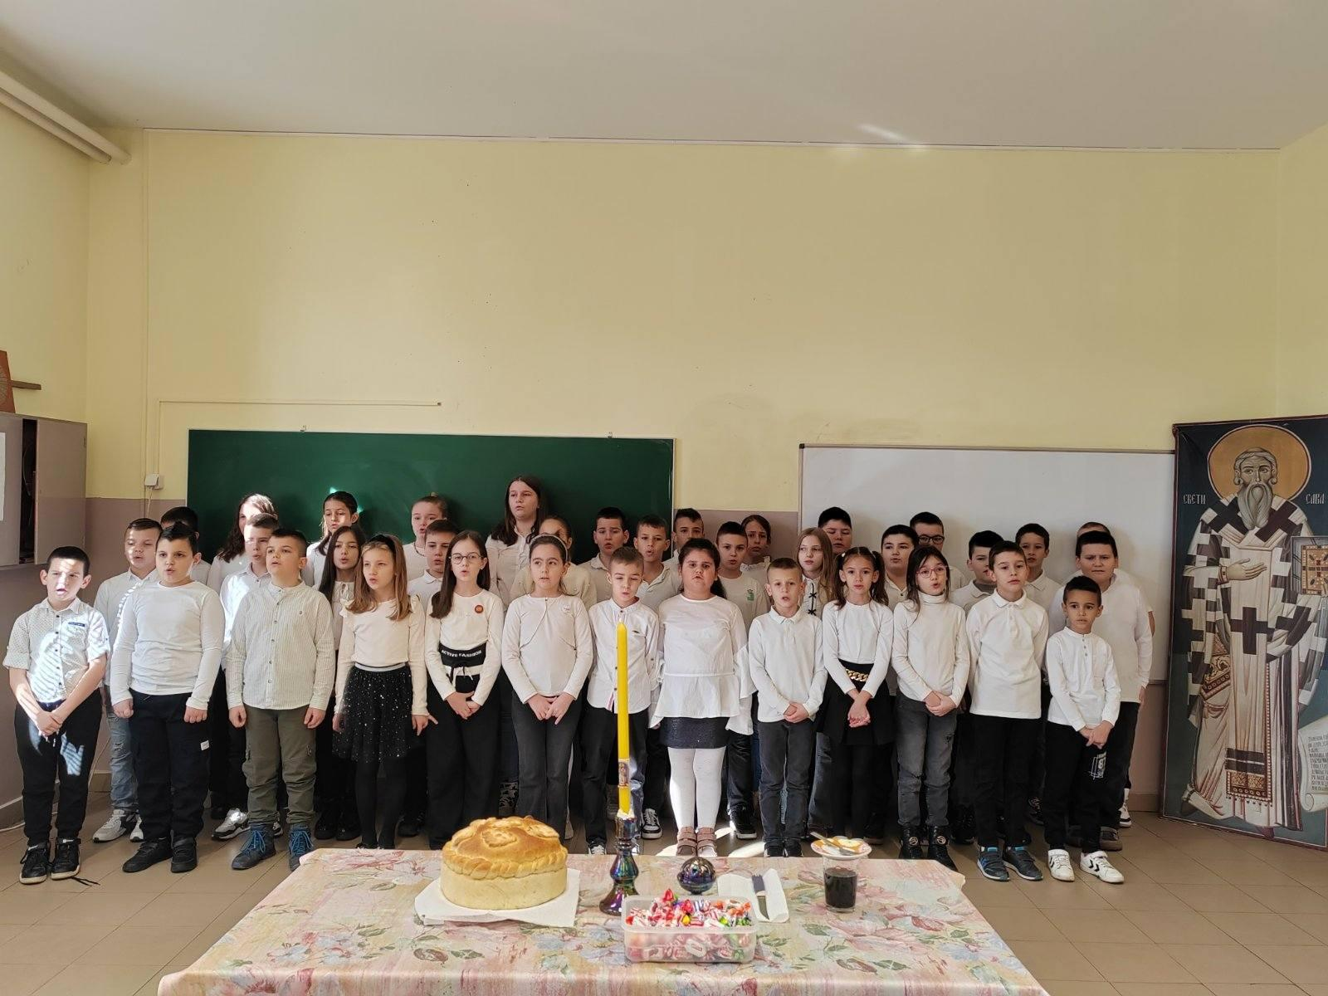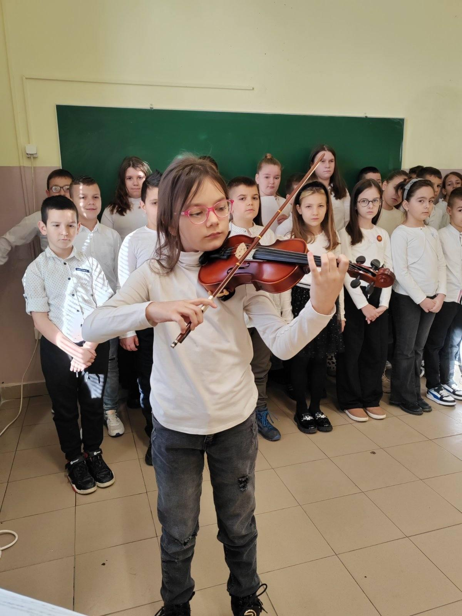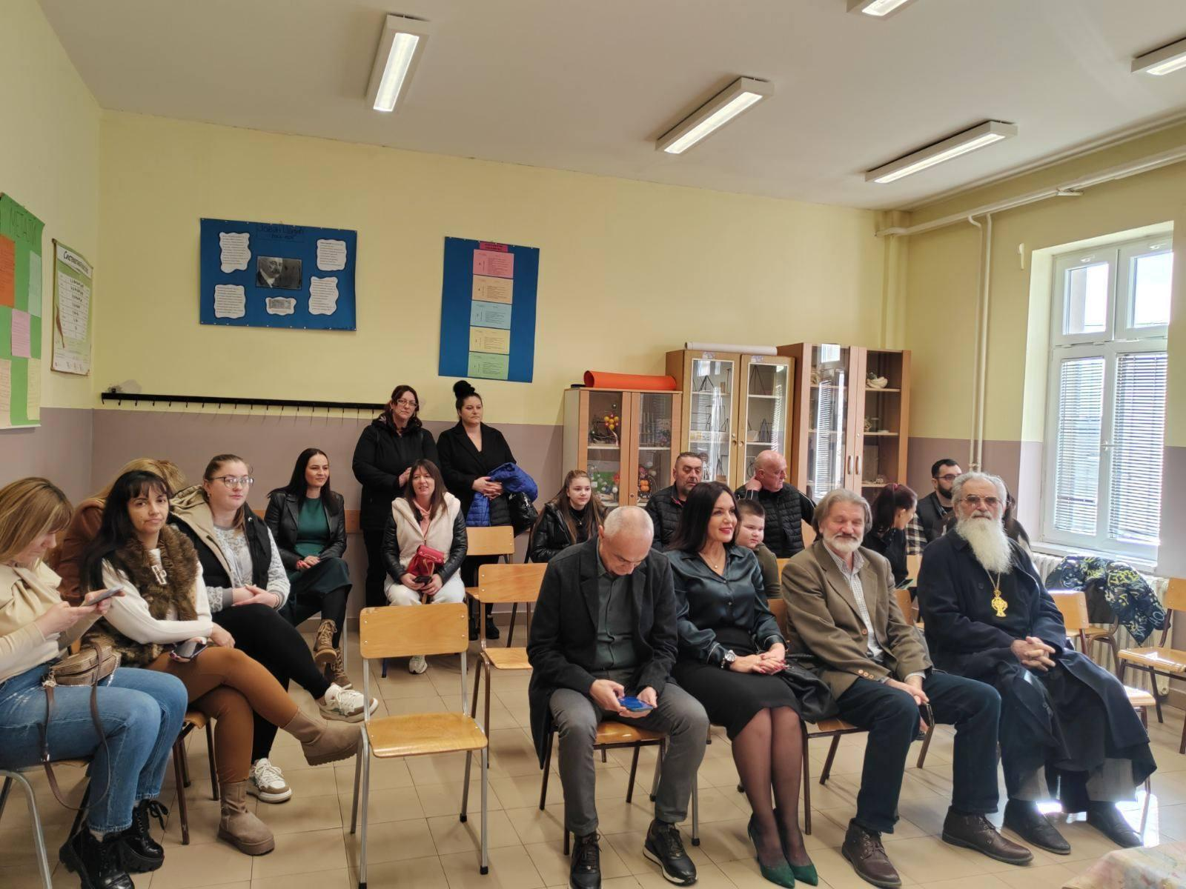

· 27.1. Наша ученица Марина Матовић је учествовала и у програму Шумарске школе

· 29.1. Ученик Лука Милосављевић одлуком Наставничког већа добио је Светосавску и новчану награду за постигнут успех. Док су Лазар Седларевић и Хелена Рмуш за свој труд, рад и постигнуте резултате у школи и ван ње, добили мобилни телефон, односно поклон ваучер. Хвала добрим људима на донацији и осмесима које су изазвали код деце и запослених.

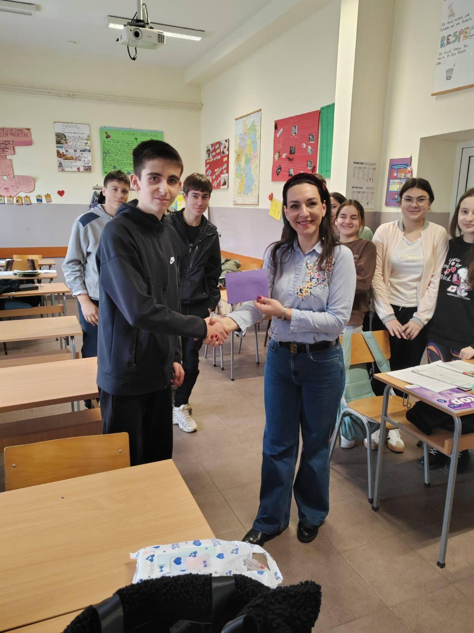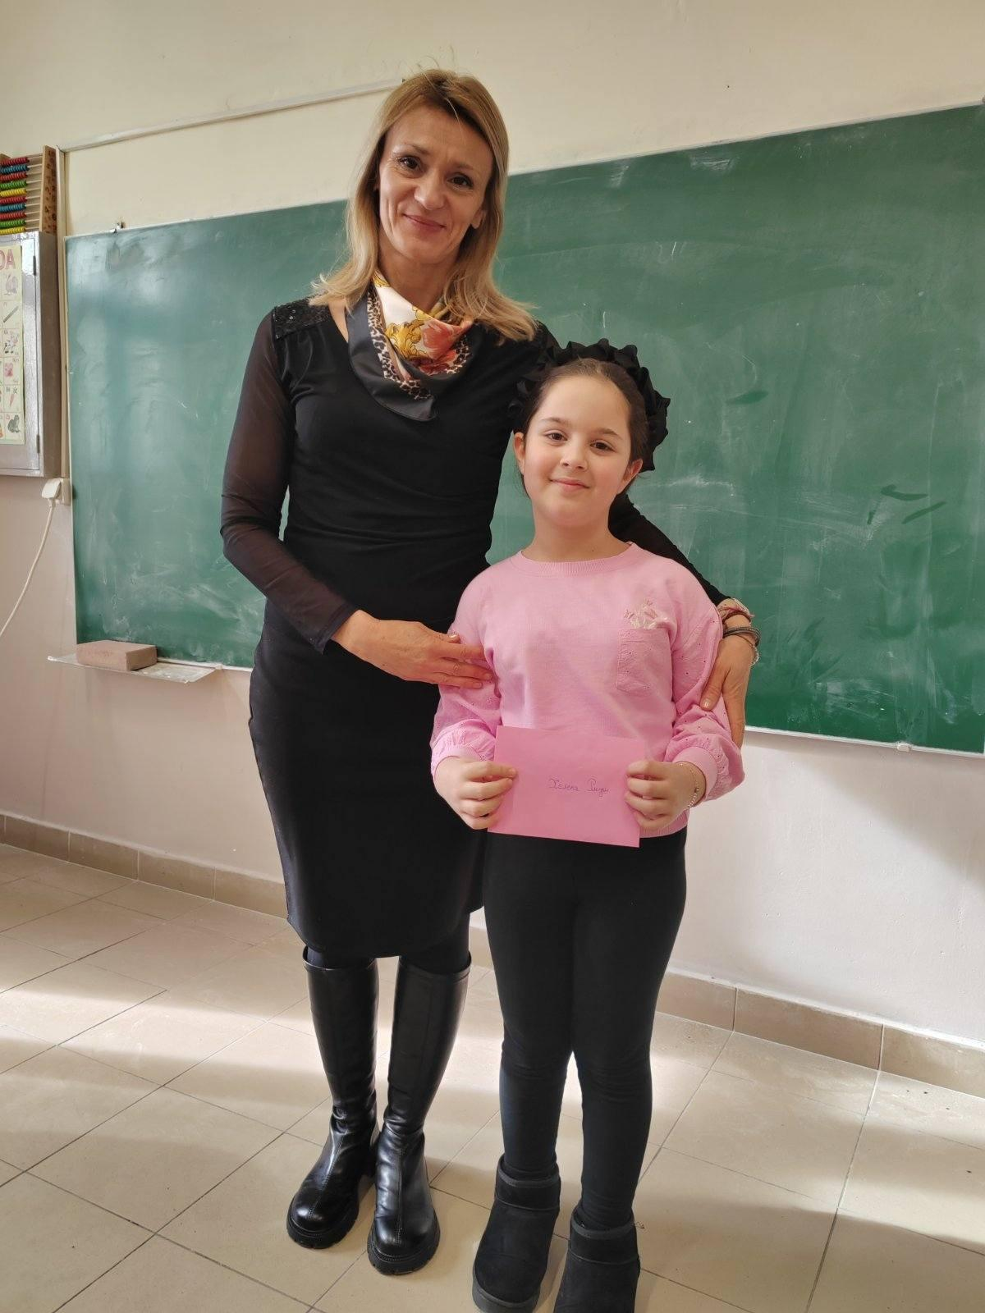

**Фебруар**

· 1.2.2025. У ОШ ,,Свети Сава'' 1. фебруара 2025. године је одржан акредитовани семинар за наставнике енглеског и других страних језика. Осмишљен од стране ELTA (English Language Teachers Association) и уз подршку British Council, овај програм стручног усавршавања је део пројекта Teach English with BC's TeachingEnglish и акредитован је од стране Завода за унапређивање образовања и васпитања (ЗУОВ).

Током 15 интерактивних сесија, наставници ће се упознати са иновативним стратегијама за организацију часова, коришћењем ресурса са платформи British Council и прилагођавањем истих потребама наших ученика.

Током семинара одржане су две радионице: Promoting Gender Equality in English Language Teaching и Taking the responsibility for teachers' professional development. Испред наше школе семинару је присуствовала наставница Александра Костић.

· 5.2. Данашњи час енглеског језика у петом разреду одржала је ученица осмог разреда Теодора Џолић. На тај начин не само да унапређујемо сарадњу и подршку између ученика различитих узраста, већ и развој ученичких вештина и компетенција неопходних за професионалну оријентацију и избор каријере.

· 10.2. У понедељак 10. 2. 2025. године у амфитеатру Шумарске школе у Краљеву одржан је састанак стручних сарадника основних и средњих школа из Рашког округа. ЦСУ Краљево је са задовољством пружио подршку у организацији овог скупа. Председница Педагошког друштва Србије, др педагошких наука Маја Врачар, одржала је предавање на тему "Значај јединственог васпитног деловања породице и школе". Захваљујемо Подружници Рашког округа и Шумарској школи на сарадњи.

· 21.фебруар - Међународни дан матерњег језика-Сваког 21. фебруара широм света обележава се Међународни дан матерњег језика како би се подигла свест о значају очувања језика и писма. У Србији се целокупно образовање, осим на матерњем језику, изучава на још осам језика: албанском, босанском, бугарском, мађарском, русинском, румунском, словачком и хрватском језику. Према последњим подацима ресорног министарства, око 60.000 деце похађа наставу на мањинским језицима на свим нивоима образовања. Осим тога, влашки и ромски језик су у службеној употреби у појединим насељеним местима. Немерљив траг на српски језик оставили су бројни великани, међу њима неизоставно Вук Стефановић Караџић, најзначајнији српски лингвиста XIX века, реформатор српског језика, сакупљач народних умотворина и писац првог речника српског језика, као и Доситеј Обрадовић, оснивач и професор Велике школе, претече Београдског универзитета.ЗАНИМЉИВОСТИ О СВЕТСКИМ ЈЕЗИЦИМА• На свету постоји 2.700 језика, са преко 7.000 различитих дијалеката широм света.• Најзаступљенији језици на свету су кинески, шпански, енглески и хинди.• Кинески, са највећим бројем говорника у свету, има преко 50.000 знакова. Ако бисте желели да читате новине, морали бисте да знате минимум 2.000 знакова.• Језици се међусобно преплићу. На пример, 30% енглеског језика чине лексичке позајмљенице из француског. Рецимо, све речи које се у овом језику везују за балет и којима се описује овај плес су француске.• Српски је једини европски језик са диграфијом, односно два писма у оквиру једног језика.• Бројни научници тврде да учење другог језика побољшава разне функције мозга, памћење, као и да они који говоре или уче други језик успоравају процес старења мозга.„Лепа реч и гвоздена врата отвара, Бирај речи глупост спречи, Вредиш колико језика говориш“Чувати језик значи користити матерњи језик, писати, стварати на том језику. Кроз векове су многи учени људи указивали на значај чувања свог језика. Један од њих је и Вук Караџић: „Језик је хранитељ народа. Докле год живи језик, докле га љубимо и почитујемо, њим говоримо и пишемо, прочишћавамо га, умножавамо и украшавамо, дотле живи и народ, може се међу собом разумијевати и умно саједињавати, не прелива се у други, не пропада.“ Наш нобеловац Иво Андрић о језику је рекао: „Језик је жива снага са којом је везана не само култура, него и постојање једног народа.“

**Март**

· 2.3. Ученици првог и другог разреда посетили су Шумарску школу и имали прилику да се ближе упознају са биљним и животињским светом наше околине. На крају посете као веома успешни у квизу знања почастили су се слаткишима. Ученици су активно учествовали у амбијенталној настави и кроз очигледне примере научили и утврдили градиво. Хвала Шумарској школи на гостопримству и дружењу.

· 5.3. Безбедност на интернетуДанас су припаднице Полицијске управе Краљево Сања Милуновић и Елена Андрејевић у нашој школи одржале предавање о превенцији вршњачког насиља у стварном и виртуелном окружењу (ОНЛАЈН ИГРИЦЕ). Упознале су ученике шестог и седмог разреда о појмовима као што су дигитална сенка, дигитални отисак, дигитално вршњачко насиље, присутност на интернету, понашање приликом играња игрица, коме треба да се обрате ако им неко тражи личне податке, како и коме пријављују насиље, о дељењу података, и слично.Своје знање су ученици проверили играјући занимљив Kahoot квиз и постигли импресивне резултате. Хвала Полицијској управи Краљево на континуираној сарадњи и подршци.

· 7.3. Данас је у нашој школи реализована прелиминарна рунда међународног такмичења у познавању енглеског језика под називом 13th HIPPO ENGLISH WITHOUT BORDERS – THE CONTEST.У овом кругу такмичења, које је уз помоћ колега и управе школе организовала наставница енглеског језика Радица Томић, учествовало је 17 ученика наше школе, а угостили смо и 4 ученика ОШ „Драган Ђоковић Уча“ из Лађеваца и 3 ученика ОШ „Драган Маринковић“ из Адрана, као и њихове наставнице Наташу Лешевић и Александру Костић.Свим такмичарима желимо срећу и надамо се да ће остварити што бољи резултат и пласирати се на наредни ниво такмичења. Ученици седмог разреда наше школе Ђорђе Радичевић, Вељко Пауновић и Лука Торлаковић учествовали су у прелиминарној рунди међународног такмичења у познавању енглеског језика под називом 13th HIPPO ENGLISH WITHOUT BORDERS - THE CONTEST. Такмичење је одржано у ОШ ,,Јован Цвијић'' у Сирчи, којој се захваљујемо на гостопримству и доброј организацији. Наше талентоване ученике похваљујемо за ентузијазам и борбеност, и желимо им добар пласман и пролаз у даљи круг такмичења. Срећно!

· Професионална оријентација - радионица ,,Пут способности“Људи се не разликују само по ономе што их интересује, већ и по ономе што могу и у чему су добри. Неко је одличан и добро се сналази са бројевима, неко је вешт са речима, а неко има смисла за технику.Ученицима 8. разреда је кроз едукативно – креативну радионицу ,,Пут способности“ на занимљив начин приказана веза наших чула и способности са планирањем и избором будућег занимања.Циљеви радионице су:

- самопроцењивање и прихватање слике о сопственим способностима;

-уважавање туђих способности, повезивање слике о себи са планирањем избора будуће школе;

-развијање способности самоанализирања и увида у све аспекте развоја и тестирање наших способности.

Радионицу је реализовала Јелена Илић - педагог.

· 21.3. Међународни дан за скретање пажње на Даунов синдром (ДС) је 21. март. Различите чарапе су један од симбола овог дана.

· 25.3. Женски фудбалски тим наше школе данас је освојио треће место на општинском такмичењу у футсалу! ЧЕСТИТАМО

**Април**

· 2.4.Дан особа са аутизмом.Права промена долази када родитељи, наставници и стручни сарадници раде заједно на изградњи разумевања, подршке и могућности за сваког из спектра аутизма.Заједно градимо свет у којем аутизам није препрека.Ученици првог и петог разреда обележили су Дан особа са аутизмом.

· 7.4. Данас су нашу школу посетили професори Машинске техничке школе ,,14. октобар". У склопу програма професионалне оријентације, ученицима су представљени смерови и профили машинског и грађевинског типа, опремљеност и могућности која школа нуди, као и концепт дуалног образовања. Промовисан је и смер техничар моделар одеће те су ученици седмог и осмог разреда позвани да учествују на ликовном конкурсу ,,Свет моде између традиције и модерног". Рок за пријем радова је до среде, 30. априла.

· 9.4. . Емпатија је кључ за промену. Када разумемо друге, онда правимо свет бољим. Сама не могу да правим свет бољим, али уз помоћ деце могу много. Заједно негујемо и ширимо емпатију, љубав и толеранцију. Захвална ученицима, колегама, родитељима и свим пријатељима који су део ове мисије. Витез осмеха је наш заједнички подстрек за добра дела и у будућности. Награду Златни Витез толеранције, учитељица Јасна Савић, посвећује свим ученицама школе, а посебно волонтерима Живе библиотеке.

· 11.4. Тематски дан поводом Васкрса. Ученици целе школе су учествовали у фарбању и украшавању јаја

· 14.4. УСКРШЊА РАДИОНИЦА У ПОПОВИЋИМА

Прву у низу ускршњих радионица Културни центар „Рибница“ Краљево одржао је Основној школи „Драган Маринковић“, у издвојеном одељењу у Поповићима.

Са осмехом су нас дочекале учитељице Гордана Лазић и Марија Јовановић. Наша сарадња траје пуну деценију и у овој малој школи се осећамо као код куће. Пре само пар година ова школа имала је тридесетак ученика чија би нас жива граја дочекала још са пута. Нажалост, овај пут сачекало нас је само шест ученика.

У пространој учионици права претпразнична атмосфера. Топлина пећи и пуцкетање ватре, зидови окићени лептирима и цвећем, прозори и поједине клупе корпицама и папирнатим, шареним јајима, пилићима и зечевима. Ученици другог, трећег и четвртог разреда, сви једни другима најбољи пријатељи, радо су разговарали о значају празновања Ускрса, симболици и обичајима који прате овај празник. Након тога забавили смо се фарбајући јаја разним техникама по избору.

· 14.4. Радионица ,,Заједно и безбедно кроз детињство"Ученици 3. и 4. разреда наше школе су присуствовали радионици ,,Заједно и безбедно кроз детињство", коју су одржали службеници Ватрогасно спасилачке јединице Краљево, при Одељењу за ванредне ситуације МУП-а Краљево, Лазар Ромчевић и Миленковић Марко.

· 15.4. Презентација националног истраживања на тему вршњачког насиља и благостања ученика у школама

·         У уторак, 15. априла 2025. године, у Београду је одржана конференција поводом јавног представљања резултата Националног истраживања вршњачког насиља и добробити ученика и ученица у школама у Србији. Осим тога, презентовани су и уводни концепти дигиталног грађанства - Савет Европе је прогласио 2025. годину Европском годином образовања о дигиталном грађанству.

На конференцији су говорили Снежана Вуковић, помоћница министра просвете у Влади Републике Србије, Драган Попадић, професор на Филозофском факултету у Београду, Душица Тричковић, директорка ОШ ,,Радоје Домановић" у Нишу, Елизабет Миловидов, експерткиња за дигитално родитељство, Златко Грушановић, директор ЗУОВ-а, Весна Атанасова, шеф Одељења за формално и неформално образовање при Савету Европе у Стразбуру, Вилано Ћириази, шеф Одељења за образовање Савета Европе, Стела Шаровић, наставница у Политехничкој школи у Суботици, и Лана Јурко, директорка Мреже центара за образовну политику. Модератор и организатор је био Кристијан Рајковић, СПО,  испред Савета Европе.

Пројекат „Превенција вршњачког насиља у школама“, који се реализује од јануара 2024. године, има за циљ стварање безбедног и инклузивног школског окружења широм Србије, у складу са европским стандардима и најбољим праксама у превенцији насиља. Пројекат пружа подршку креаторима образовних политика, институцијама и запосленима у образовању у примени постојећег оквира образовних политика за превенцију вршњачког насиља у школама. Такође, јача знања и професионалне компетенције запослених у образовању како би могли ефикасније да допринесу безбедном и подстицајном школском окружењу. Ови циљеви се остварују кроз низ иницијатива, како на нивоу образовних политика, тако и на локалном нивоу, укључујући спровођење Националног истраживања о вршњачком насиљу и благостању ученика, као и израду Препорука за креаторе образовних политика и мапе пута за њихову имплементацију.

Конференцији су присуствовале представнице наше школе Јасна Савић, учитељица, и Александра Костић, наставница енглеског језика.

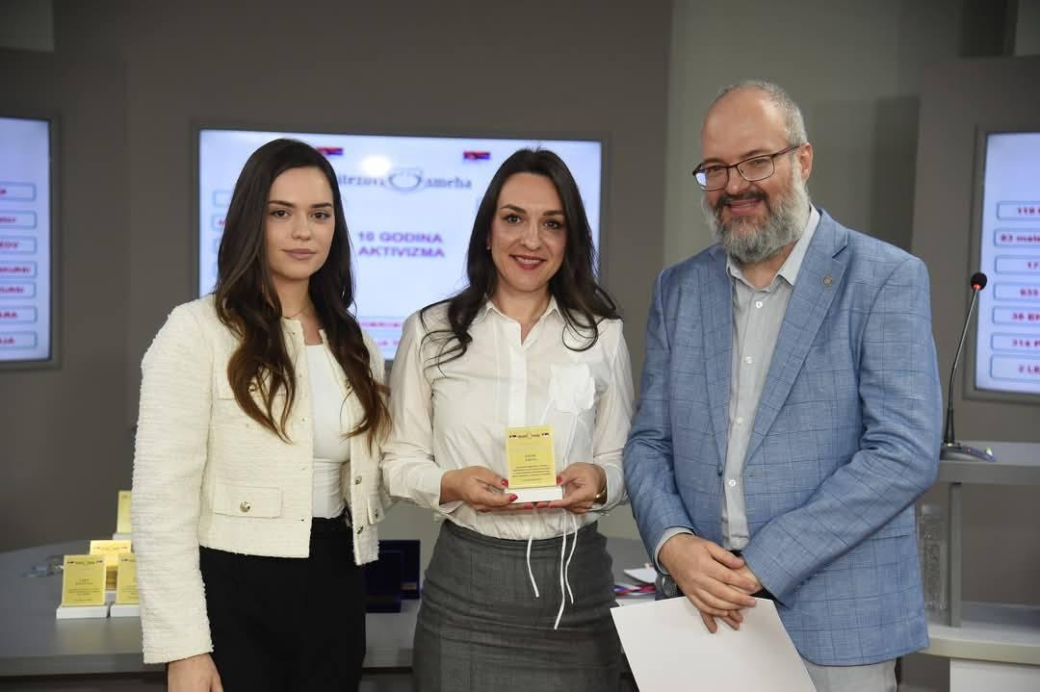

Када коначни резултати истраживања буду јавно објављени у јуну ове школске године, у свом комплетном и сажетом облику, наше представнице ће упознати све родитеље, ученике и запослене са њима, не само зато што су они учествовали у самом истраживању, већ и зато што сматрамо да резултати истраживања представљају непроцењив алат у борби против вршњачког насиља коме је наша школа посвећена и где родитељи, ученици и запослени улажу заједничке партнерске напоре.· 24.4. Промоција Шумарске школе у осмом разреду

**Мај**

· 5.5. НЕДЕЉА СЕЋАЊА И ЗАЈЕДНИШТВА

Од 5. 5. 2025. до 9. 5. 2025. године обележава се Недеља сећања и заједништва усмерена на одавање поштe невиним жртвама страдалим 3. 5. 2023. године у ОШ ,,Владислав Рибникар" у Београду и 4. 5. 2023. у Малом Орашју и Дубони.

Кроз различите активности промовишемо емпатију, хуманост и толеранцију. Желимо да пошаљемо подршку породицама и пријатељима трагично настрадалих, као и поруку подизања свести у школској и широј друштвеној заједници о значају превенције насиља међу младима и афирмације другарства и разумевања. Желимо да наши ђаци постану, пре свега, добри људи, а ми смо ту да развијамо и негујемо праве вредности.

На данашњем часу ученици млађих разреда су одржали минут тишине и пустили беле хелијумске балоне, у част и сећање на настрадале вршњаке.

Ученици старијих разреда су ношењем белих трака послали поруку мира и ненасиља, а прављењем белих оригами ждралова, плаката и дрвене табле су исказали своју потребу за емпатијом, толеранцијом, сарадњом и међусобним прихватањем. Часови су данас били посвећени разговорима о томе.

Од ученика ОШ ,,Драган Маринковић", за сваку дечју душу.

· 6.5. Наставница немачког језика Марија Коњикушић одржала је, на опште одушевљење ученика, веома занимљив час у дворишту школе.

· 7. и 8.5.-дводневна екскурзија виших разреда Адрани-Пожаревац-Смедерево

· 9.5. Наше две неуморне плетисанке нижу књижевне награде! Маша Радовић и Анђелија Вучетић су данас у Пољопривредно - хемијској школи ,,Др Ђорђе Радић" додале још по једну својој импресивној колекцији. ЧЕСТИТАМО ученицама, њиховој наставници српског језика Славици Милошевић, и свима који негују љубав према матерњем језику.

· 9.5. Ученици су засадили дрво сећања и поставили меморијалну таблу.

· 11.5. једнодневна екскурзија нижих разреда Адрани-Београд

· 15.5. Ученици осмог разреда су посетили Угоститељско туристичку школу у Врњачкој Бањи,да би се информисали о будућим занимањима,односно да би се упознали са различитим образовним профилима у овој школи.

· 21.5. Нова књига Дејана Алексића Ученици четвртог разреда су посетили Народну библиотеку ,,Стефан Првовенчани" поводом промоције нове књиге за децу ,,Џинови, страшила и нешто треће" познатог дечијег аутора Дејана Алексића. Како би заједнички одлазак у град био употпуњен, прошетали смо градом, забавили се у парку и традиционално дегустирали омиљене посластице!

· 23.5. Жива библиотека – „Само се срцем добро види“❤️🪶

У петак, 23. 05. 2025. године, у нашој школи је одржана четврта по реду годишња манифестација „Жива библиотека“ чији је овогодишњи мото био „Само се срцем добро види“.

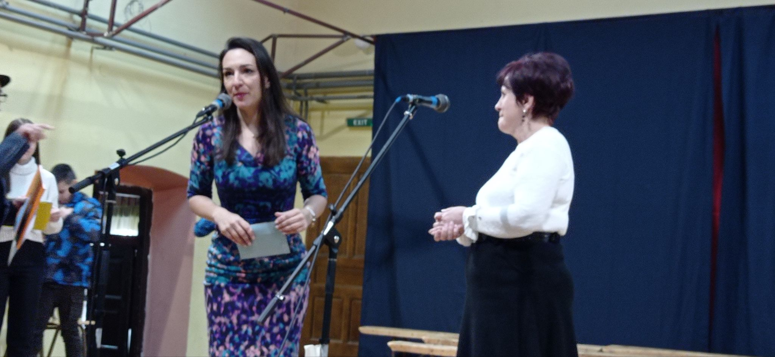

Наши верни гости су могли да чују четири „приче“ – Јасна Плашић, девојка која је завршила Економски факултет у Београду, која је троструки шампион Србије у оријентацији у простору и која се бави сликањем, што су импресивна постигнућа за свакога, а посебно за некога ко је слеп; Марко Митрић, човек у чијим грудима куца туђе срце, наш колега, отац и невероватан борац чији је главни мотив био да буде живи пример значаја донације органа; Рајко Чубрић, човек који је бициклом обишао свет – прича о снази, истрајности и дивном авантуристичком духу; Марија Јевђић, некадашња вицешампионка света, вишеструка првакиња Европе и Медитерана, вишеструка првакиња Југославије у кик боксу, која је пет пута проглашавана за најбољу спортисткињу града Краљева, и била стипендисткиња Министарства за спорт. Оно што су они нас научили, тако јасно, директно и срчано, су лекције којих нема у уџбеницима.

Неизмерно хвала Јасни Плашић која је нашој школи поклонила једну своју слику, многобројне мозаике, и која је за наше ђаке направила Брајеву азбуку, што је рељефно, тачкасто писмо за слепе, користећи разнобојне стикере и тако нас на најлепши начин упознала са својим светом.

Огромну захвалност дугујемо представницима Савета Европе Кристијану Рајковићу и Селени Агатоновић, помоћници министра просвете Снежани Вуковић, Александру Васиљевићу и фабрици ГИР на донацији, директорки ОШ „Драган Ђоковић Уча“ Јелени Кованџић Трнавац и колегама, директору ОШ „Јован Цвијић“ Ивану Радосављевићу и колегама, представницима из Дечијег села, фабрике Еуротај, нашим прошлогодишњим предавачима, бившим ученицима наше школе, родитељима, наставницима и другим многобројним гостима.

За комплетан визуелно естетски доживљај овогодишње „Живе библиотеке“ заслужне су паметне и креативне руке наших ученика волонтера. Сваки плакат, мото, привезак и украс је осмишљен и ручно израђен. Највеће похвале за Наталију Мајсторовић, Машу Радовић, Јану Стојковић, Јану Јаковљевић, Анђелију Вучетић, Андреу Џолић, Андријану Перишић, Теодору Џолић, Теодору Белопавловић, Анђелу Перишић, Невену Јевремовић, Теодору Којовић – драга децо, браво и хвала. Хвала и нашим помоћним радницама Јасмини и Гордани, ученицима осмог разреда Луки Милосављевићу, Јовану Гајићу и Божидару Радовићу на уређењу сваке учионице.

Завршавамо речима креатора и руководиоца пројекта, учитељице Јасне Савић: „И ове године сам отворила своје срце и погледала боље у душе оних који нас окружују. Боље сам видела њихово велико срце, боље сам чула њихове откуцаје, додирнула њихове страхове и победе, и осетила њихову снагу. Постоје дани када нас труд не води до резултата, тренуци када нас исцрпљује оно што волимо, људи које ценимо, непријатности које нас затекну неспремне, а споља све изгледа стабилно. Довољно је тада само да наставимо да корачамо. Поносна на још једну Живу библиотеку, на дивне људе који су део мреже пријатељства, и захвална свима њима на сваком осмеху и прилици да чујем њихове приче. Срећна због ученика и њихове посвећености и преданости, снаге заједништва и љубави које су уложили кроз свој труд. И на крају, поносна и на себе.“

· 26.5. Данашњи час енглеског језика одржала је ученица Јана Стојковић

· 31.5. На музичком фестивалу ,,Музика - пут ка једнакости" ученица Ирина Пешовић је освојила прво, а ученица Леа Николић друго место! И Ирина и Леа похађају четврти разред наше школе. Честитамо им од срца! Свака част на показаном таленту и музикалности💜

· 31.5. Међународни дечији етнофестивал у Бугарској-Ученици Андријана Перишић, Емилија Ковачевић и Вељо Којовић,Мирко Радовић,Наталија Мајсторовић, Ђорђе Радичевић и Маша Радовић. су учествовали на Међународном дечијем етнофестивалу у Бугарској.

·

**Јун**

· 2.6. Ученица првог разреда Лена Милуновић је успешно положила пријемни испит за Музичку школу ,,Стеван Мокрањац"! Честитамо, Лено, и поносни смо на тебе

· 2.6. Ученици петог разреда Матеј Радичевић и Алекса Ђошић у улози наставника

· 2.6. Наши садашњи и бивши ученици на Међународном дечијем етно фестивалу у Бугарској где су освојили награду за најлепшу ношњу! Честитамо

· 4.6. Марина Матовић, ученица 1. разреда, освојила је прво место у атлетици у Бору. Угљеша Митровић, такође ученик 1. разреда, освојио је друго место у фудбалу на Балкан купу у Гучи. Честитамо им и желимо им још пуно успеха.

· 4.6. Данашњи наставник - Никола Јеротијевић

· 12.6. БИБЛИОКОМБИ-Покретна библиотека је стигла у наш крај! ПУТУЈУЋА КЊИГА

У Основној школи „Драган Маринковић” у Адранима одржан је јавни час читања под називом „Путујућа књига”, у оквиру програмског серијала „Читалачки караван”. Циљ овог догађаја је популарисање књиге и читања међу основцима, као и промоција наше нове услуге.Ученици школе у Адранима имали су прилику да се упознају са концептом „Покретне библиотеке”, која представља важан корак ка већој доступности културних садржаја у мањим и руралним срединама. Дружење је употпуњено читањем одабраних дела дечје белетристике из фонда. Малишани су посебно уживали у читању песама Милоја Радовића, пажљиво су слушали, смејали се и са радошћу препознавали лепоту једноставних речи. Њихове искрене реакције и осмеси били су најлепша потврда да поезија и даље живи. Рано неговање љубави према књизи од кључног је значаја за интелектуални, језички и емотивни развој деце, а серијал „Читалачки караван” омогућава да се та љубав гради кроз дружење и интерактивне садржаје.

· 15.6. Ученица четвртог разреда Марија Вучетић освојила је треће место на Републичком такмичењу у гимнастици! Честитамо и поносни смо.

